**重庆宏烨实业集团有限公司**

**荣昌荣隆工业园污水处理厂提标及工艺技改工程项目**

**竣工环境保护验收监测报告**

**建设单位：重庆宏烨实业集团有限公司**

**编制单位：重庆惠能标普科技有限公司**

**二零二二年十月**

建设单位：重庆宏烨实业集团有限公司

建设单位法人代表：刘勇

编制单位：重庆惠能标普科技有限公司

法人代表：赵川

项目负责人：周洋

|  |  |
| --- | --- |
| 建设单位：重庆宏烨实业集团有限公司 | 编制单位：重庆惠能标普科技有限公司 |
| 电话：15223069720 | 电话：023-60391404 |
| 传真：/ | 传真：023-60391404 |
| 邮编：400000 | 邮编：401121 |
| 地址：重庆市荣昌区昌州街道灵方大道19号 | 地址：重庆市北部新区黄山大道中段木星科技大厦2-1区5楼 |

**目录**

1项目概况 1

1.1项目基本概况 1

1.2验收工作由来 2

1.3验收范围与内容 5

2验收依据 6

2.1法律、法规 6

2.2验收技术规范 6

2.3工程技术文件及批复文件 6

3项目建设情况 7

3.1项目地理位置及平面布置 7

3.1.1项目地理位置 7

3.1.2项目平面布置图 7

3.1.3环境保护目标分布 8

3.2主要建设内容 9

3.3主要设施设备 12

3.4进出水水质 15

3.5工艺流程及产污环节 17

3.6工程变动情况 20

4环境保护设施 22

4.1污染物治理/处置设施 22

4.1.1废水 22

4.1.2废气 23

4.1.3噪声 24

4.1.4固体废物 24

4.2其他环境保护设施 25

4.2.1环境风险防范措施 25

4.2.2规范化排污口、监测设施及在线监测装置 26

4.2.3环保投诉情况 26

4.3环保设施投资及“三同时”落实情况 26

4.3.1项目环保投资明细 26

4.3.2“三同时”落实情况 26

5建设项目环评报告表的主要结论 28

5.1建设项目环评报告表的主要结论及建议（摘录） 28

5.1.1结论及建议 28

5.1.1.2项目与相关政策、规划的符合性 28

5.1.1.3项目所处环境功能区、环境质量现状及存在的环境问题 28

5.1.1.4营运期环境保护措施及环境影响 29

5.1.1.5环境风险评价结论 30

5.1.1.6总量控制 31

5.1.1.7环境管理与环境监测 31

5.1.1.8环保投资及效益 31

5.1.1.9综合结论 31

5.1.2对项目的建议： 31

6验收执行标准 32

6.1废水执行标准 32

6.2废气执行标准 32

6.3噪声执行标准 33

6.4固体废物污染管控要求 33

6.5总量控制指标 33

7验收监测内容 34

7.1废气达标排放监测 34

7.2废水达标排放监测 34

7.3厂界噪声达标监测 34

8质量保证和质量控制 36

8.1监测分析方法及检测仪器 36

8.2人员资质 37

8.3气体监测分析过程中的质量保证和质量控制 38

8.4噪声监测分析过程中的质量保证和质量控制 38

8.5水质监测分析过程中的质量保证和质量控制 38

9验收监测结果 39

9.1生产工况 39

9.2验收监测结果 39

9.2.1废水 39

9.2.2废气 43

9.2.3厂界噪声 45

9.3污染物排放总量核算 46

9.4工程建设对环境的影响 46

10验收监测结论 48

10.1项目概况 48

10.2环保设施调试运行效果 48

10.2.1环保设施处理效率监测结果 48

10.2.2污染物排放监测结果 48

10.3工程建设对环境的影响 49

10.4投诉情况 49

10.5验收结论 49

10.6建议与要求 50

附图和附件 51

# **1**项目概况

## **1.1项目基本概况**

随着国家对环境保护的重视，同时为响应荣昌区贯彻执行重庆市“碧水行动”和《三峡库区及其上游水污染防治规划（修订本）》、《长江经济带生态环境保护规划》、《荣昌区2019年濑溪河流域污染防治攻坚行动实施方案》文件精神，荣昌荣隆工业园污水处理厂进行了提标改造工程。荣昌荣隆工业园污水处理厂提标改造工程位于重庆市荣昌区荣隆工业园内，2019年12月重庆宏烨实业集团有限公司委托重庆集能环保技术咨询服务有限公司编制了《重庆宏烨实业集团有限公司荣昌荣隆工业园污水处理厂提标及工艺技改工程环境影响报告表》。2021年12月对该项目竣工验收，项目的实际建设内容和规模与环评基本一致。本次针对荣昌荣隆工业园污水处理厂提标及工艺技改工程项目进行验收。

荣昌荣隆工业园污水处理厂提标及工艺技改工程项目位于重庆市荣昌区荣隆工业园内，新增占地面积约3200m2，项目总投资2830.38万元，主要建设内容为新增和改造部分污水处理池，将现有A2/O工艺（具体为“粗格栅—调节池—细格栅—气浮—水解酸化池—A2O生物池—二沉池—消毒）”改为“粗格栅—调节池—细格栅—混凝沉淀池—气浮—水解酸化池—厌氧+二级AO反应池—二沉池—深度絮凝沉淀过滤设备—消毒”的组合处理工艺。提标改造后处理规模不变，为7500m³/d，出水水质执行《城镇污水处理厂污染物排放标准》（GB 18918-2002）一级A标。截至目前，项目已全面建成并完成通水。

**提标改造设计阶段建设内容与规模：**项目位于重庆市荣昌区荣隆工业园内现有污水处理厂东侧，新增占地面积约3200m2。建设规模无变化，为7500m3/d。员工新增两人，为12人。运营时间无变化，为356d/a，24h/d。本次提标改造只针对污水处理厂厂内改造，不涉及厂外排水管网工程和泵站，并依托现有排污口进行排污。新建构筑物为事故池、中间泵池、浮渣收集池、混凝沉淀池、气浮一体化设备、水解酸化池、中间水池和集泥池；利旧改造构筑物为生化池（将A2O生物池改造为厌氧+二级AO反应池）；其余污水处理池和配套设施均利旧。

**项目实际建设内容与规模：**项目实际建设内容及规模与提标改造设计阶段建设内容及规模基本一致，无重大变化。项目建设基本情况见表1.1-1。

表1.1-1项目基本情况一览表

|  |  |  |  |  |  |  |  |  |  |  |
| --- | --- | --- | --- | --- | --- | --- | --- | --- | --- | --- |
| 建设项目名称 | 荣昌荣隆工业园污水处理厂提标及工艺技改工程项目 | | | | | | | | | |
| 建设地点 | 重庆市荣昌区荣隆工业园 | | | | | | | | | |
| 项目中心坐标 | 经度 | | 105.444825 | | | 纬度 | | | 29.396104 | |
| 业主单位名称 | 荣昌荣隆工业园污水处理厂 | | | | | | | | | |
| 联系人 | 唐老师 | | | 联系电话 | | | | 18183175075 | | |
| 建设项目性质 | □新建□改扩建☑技改 | | | | | | | | | |
| 行业类别 | D4620污水处理及其再生利用 | | | | | | | | | |
| 开工时间 | 2020年10月17号 | | | 试运行时间 | | | 2021年11月20日 | | | |
| 提标改造设计处理能力 | 处理规模为7500m3/d，出水水质达《城镇污水处理厂污染物排放标准》  （GB18918-2002）一级A标准。 | | | | | | | | | |
| 实际处理能力 | 提标改造后处理规模为7500万m3/d，出水水质达《城镇污水处理厂污染物排放标准》（GB18918-2002）一级A标准。 | | | | | | | | | |
| 提标改造建设内容 | 新建中间泵池、絮凝池、沉淀池、气浮设备平台（二层）、浮渣池、水解酸化池、深度处理组合池、深度絮凝沉淀过滤设备基础、事故池、加药设备房。 | | | | | | | | | |
| 实际建设内容 | 新建中间泵池、混凝池、沉淀池、气浮设备平台（二层）、浮渣池、水解酸化池、深度处理组合池、深度絮凝沉淀过滤设备基础、事故池、加药设备房。 | | | | | | | | | |
| 总投资 | 2830.38万元 | 环保投资 | | | 27万元 | | | 比例 | | 0.95% |

## 1.2验收工作由来

2014年中煤科工集团重庆设计研究院有限公司编制完成《荣昌县荣隆工业园污水处理工程建设项目环境影响报告书》，并取得荣昌区环境保护局下达的批复（渝（荣）环准[2014]151号）。根据污水处理厂环评报告及批复的相关要求，污水处理厂采用A2/O处理工艺，出水水质执行《城镇污水处理厂污染物排放标准》（GB18918-2002）一级B标准，纳污水水体为濑溪河。2019年6月通过了环保竣工验收（设计处理规模7500m3/d，验收期间处理规模1500t/d）。

2017年重庆港力环保股份有限公司编制完成《荣昌区荣隆台湾工业园污水处理厂工程入河排污口设置论证报告》，并取得荣昌区水务局下达的批复（荣水务发[2017]170号），根据该报告及批复，工程入河排污口设置在污水处理厂厂区东南侧直线距离约8.5km处，位于濑溪河右岸，排放方式为连续排放。

重庆宏烨实业集团有限公司根据重庆市荣昌区发展和改革委员会关于荣隆工业园污水处理厂提标及工艺技改工程立项的批复，拟将荣隆工业园污水处理厂尾水排放标准提标至《城镇污水处理厂污染物排放标准》一级A标后排入濑溪河。

2019年12月集能环保技术咨询服务有限公司编制完成《重庆宏烨实业集团有限公司荣昌荣隆工业园污水处理厂提标及工艺技改工程环境影响报告表》并经专家评审形成评审意见。该项目由重庆宏烨实业集团有限公司施工建设，2020年10月17日开始建设，预处理系统2021年8月投入使用，2021年11月20日设备整体试运行。

2022年9月7日，荣昌荣隆工业园污水处理厂取得排污许可证，证书编号：915001076635719127010V。

为了确定提标改造工程项目达到竣工验收标准，重庆惠能标普科技有限公司受重庆宏烨集团有限公司委托，组织对荣昌荣隆工业园污水处理厂提标及工艺技改工程项目进行竣工验收。

根据《建设项目环境保护管理条例》（国务院令682号）、《关于规范建设单位自主开展建设项目竣工环境保护验收的通知》（环办环评函[2017]1235号）等文件的相关要求和规定，重庆惠能标普科技有限公司启动荣昌荣隆工业园污水处理厂提标及工艺技改工程项目竣工环保验收工作。

项目启动后，重庆惠能标普科技有限公司于2021年12月起组织专业技术人员对项目进行了现场踏勘和资料收集调研工作，并于2021年12月13日-2021年12月14日对该项目的废气、废水和噪声进行了现场验收检测。根据现场调查情况，结合该项目废气、废水、噪声监测结果，以《建设项目竣工环境保护验收技术指南污染影响类》等的相关要求，编制完成了《荣昌荣隆工业园污水处理厂提标及工艺技改工程项目竣工环境保护验收监测报告》。

本次验收报告编制的工作程序见图1.2-1。

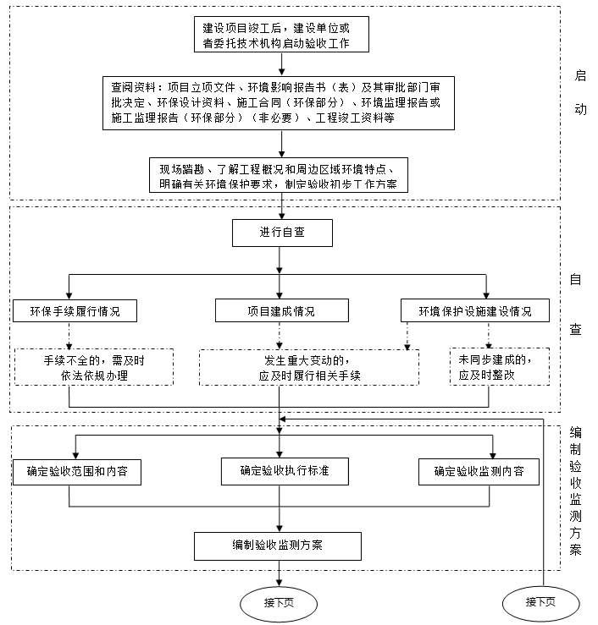

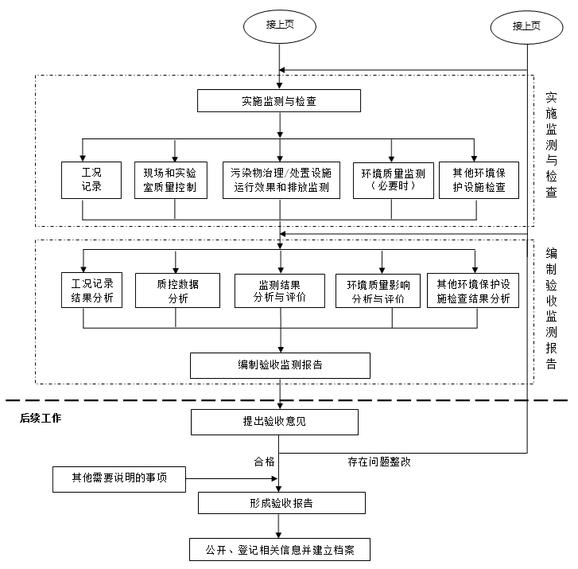

登记相关信息并建立档案

**图1.2-1验收报告编制的工作程序图**

## 1.3验收范围与内容

本次竣工环境保护验收范围为：荣昌荣隆工业园污水处理厂提标及工艺技改工程项目相应的主体工程和配套的环保工程。

# 2验收依据

## 2.1法律、法规

(1)《中华人民共和国环境保护法》(2015年1月1日起施行)；

(2)《中华人民共和国环境影响评价法》(2018年12月29日修订)；

(3)《中华人民共和国水污染防治法》(2018年1月1起施行)；

(4)《中华人民共和国大气污染防治法》(2018年12月26日修订)；

(5)《中华人民共和国环境噪声污染防治法》(2018年12月29日修订)；

(6)《中华人民共和国固体废物污染环境防治法》(2020年修订)。

## 2.2验收技术规范

(1)《建设项目环境保护管理条例》(2017年10月1日起施行)；

(2)《建设项目竣工环境保护验收暂行办法》(国环规环评〔2017〕4号)；

(3)《突发环境事件应急预案管理暂行办法》（环发[2010]113号）；

(4)《国务院关于印发水污染防治行动计划的通知》(国发[2015]17号)；

(5)《建设项目竣工环境保护验收技术指南污染影响类》(生态环境部公告2018年第9号)。

## 2.3工程技术文件及批复文件

(1)《荣昌县荣隆工业园污水处理工程建设项目环境影响报告书》，中煤科工集团重庆设计研究院；

(2)《荣昌区荣隆台湾工业园污水处理厂工程入河排污口设置论证报告》，重庆港力环保科技有限公司；

(3)《重庆宏烨实业集团有限公司荣昌荣隆工业园污水处理厂提标及工艺技改工程环境影响报告表》，重庆集能环保技术咨询服务有限公司；

(4)验收检测报告（渝惠科[环监]（2021）YS011号）；重庆惠能标普科技有限公司；

(5)其他相关资料。

# 3项目建设情况

## 3.1项目地理位置及平面布置

### 3.1.1项目地理位置

荣昌县位于重庆市西部，地处四川、重庆两地接壤处，距重庆市区88.5km，距成都市区246km。地理坐标介于东经105°17′至105°44′，北纬29°15′至29°41′之间。成渝铁路、成渝公路、成渝高速公路横贯全境，内（江）大（足）高速公路途经荣昌县吴家镇境内，交通便利。

荣隆工业园位于荣昌区荣隆镇玉久村境内，成渝高速公路荣隆下道口旁，东以广盘路为界，南接成渝高速公路，西至安荣路。

本项目厂区位于荣隆工业园最西侧，场中心坐标为105.444825°E，29.396104°N。

项目地理位置详见附图3.1-1。

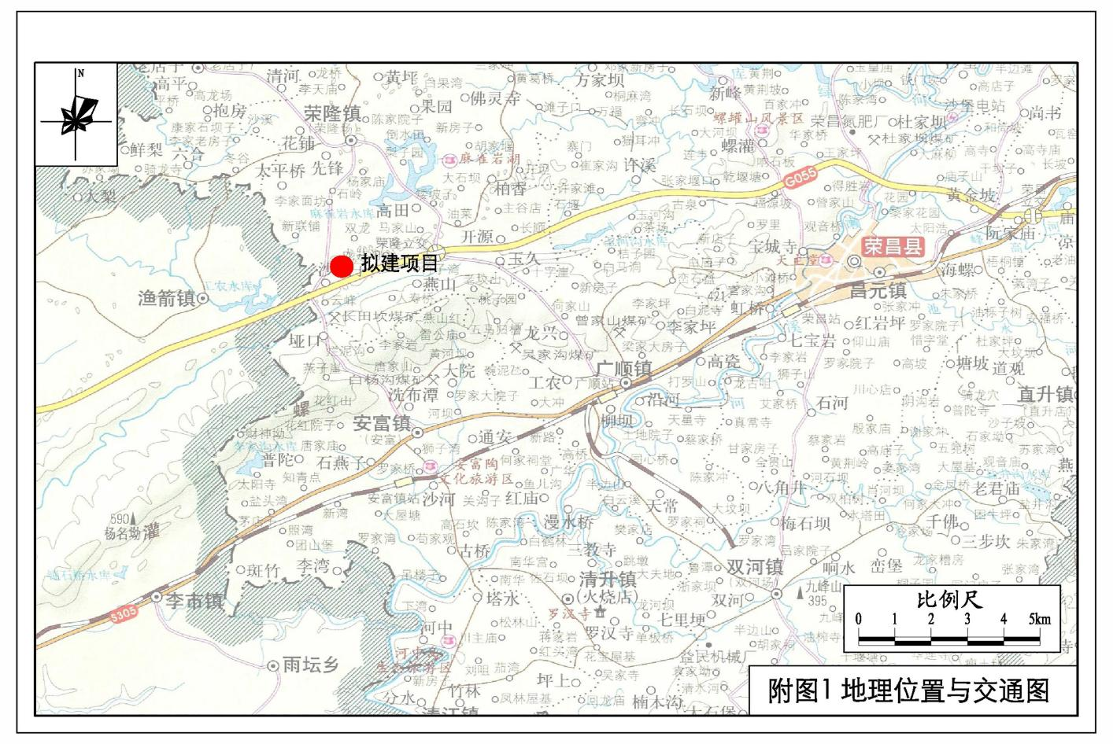

荣隆工业园污水处理厂

排污口位置

**图3.1-1项目地理位置图**

### 3.1.2项目平面布置图

项目布置功能分区明确，工艺流程简短、顺畅，构筑物布置紧凑，且满足各构筑物的施工、设备安装和竖向布管要求，同时与现有工程实现了很好的衔接；厂区道路规整，交通顺畅，综合考虑了人流、消防及车行要求，平面布置见图3.1-2。

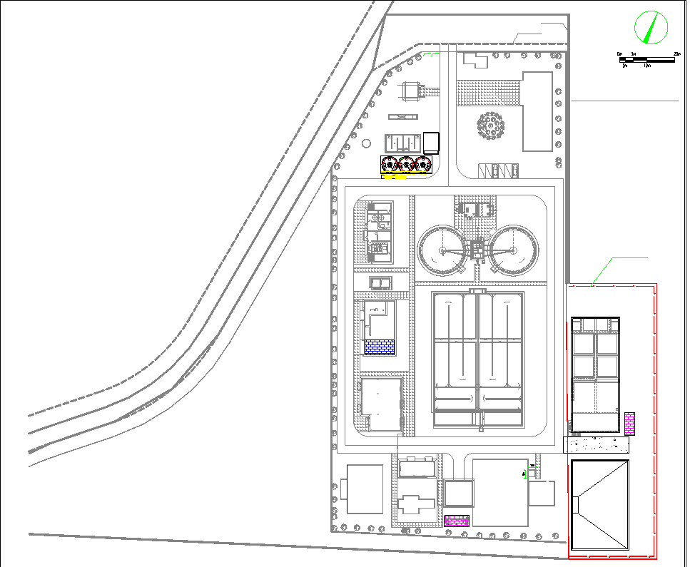

**表3.1-2项目平面布置图**

### 3.1.3环境保护目标分布

本项目新增占地3200m2，新增占地位于工业园区内，所在区域为城市生态系统，所在地周边无自然保护区、无重要文物保护单位。经调查，本项目所在地未发现珍稀动植物、名木古树，无珍稀保护动物分布。

**主要环境保护目标：**

本项目位于工业园区边界处，因此周边分布有零散的散居农户，本项目占地范围无自然保护区、风景名胜区、森林公园、地质公园和文物保护单位等，未发现珍稀和保护性动植物等，项目周边主要环境保护目标统计见表3.1-1。评价使用标准见表3.1-2。验收阶段无变化。

表3.1-1周边环境保护目标统计表

|  |  |  |  |  |  |  |  |  |  |
| --- | --- | --- | --- | --- | --- | --- | --- | --- | --- |
| **环境影响要素** | **序号** | **坐标** | | **保护对象** | **保护内容** | **相对厂址方位** | **相对距离**  **（m）** | **与主导风的相对方位** | **环境功能** |
| **X** | **Y** |
| 环境空气、噪声和风险 | 1 | -110 | 132 | 1#散居农户 | 3户6人 | 西北 | 60 | 侧风向 | 环境空气二类功能区，声 环境2类 |
| 2 | -62 | -57 | 2#散居农户 | 1户3人 | 西南 | 15 | 下风向 |
| 3 | -198 | -125 | 3#散居农户 | 3户5人 | 西南 | 130 | 下风向 |
| 4 | 68 | -253 | 4#散居农户 | 5户10人 | 南 | 125 | 侧风向 |
| 5 | 149 | 77 | 5#散居农户 | 4户7人 | 东北 | 115 | 上风向 |
| 环境空气和风险 | 6 | -368 | -119 | 6#散居农户 | 7户20人 | 西 | 355 | 侧风向 | 环境空气二类功能区 |
| 7 | -442 | 275 | 7#散居农户 | 6户15人 | 西北 | 375 | 侧风向 |
| 8 | -238 | -476 | 8#散居农户 | 10户22人 | 西北 | 340 | 侧风向 |
| 地表水环境 | 9 | / | / | 濑溪河 | Ⅲ类水体 | 东南 | 85000 | / | 地表水Ⅲ类 |

表3.1-2评价使用标准

|  |  |  |  |  |  |
| --- | --- | --- | --- | --- | --- |
| **分类** | **大气** | **地表水** | **地下水** | **噪声** | **土壤** |
| 环境质量标准 | 《环境空气质量标准》（GB3095-2012）二级、《环境影响评价技术导则 大气环境》（HJ2.2-2018）附录D其他污染物空气质量浓度参考限值 | 《地表水环境质量标准》（GH3838-2002）Ⅲ类标准 | 《地下水质量标准》（GB/T14848-2017）Ⅲ类标准 | 《声环境质量标准》（GB3096-2008）3类标准 | 《土壤环境质量 建设用地土壤污染风险管控标准》（GB36600-2018）中第二类用地筛选值 |

## 3.2主要建设内容

项目名称：荣昌荣隆工业园污水处理厂提标及工艺技改工程

建设地点：现有污水处理厂东侧

建设性质：技改

占地面积：新增占地3200m2

建设规模：技改前后无变化，7500m3/d

员工人数：技改后增加2人，为12人

运营时间：技改前后无变化，365d/a，24h/d

技改总投资：2830.38万元

建设工期：10个月

收水范围：技改前后无变化

尾水排放方式及去向：技改前后无变化

技改内容：新增和改造部分污水处理池，将现有工艺为A2/O污水处理工艺改为“粗格栅—调节池—细格栅—混凝沉淀池—气浮—水解酸化池—厌氧+二级AO反应池—二沉池—深度絮凝沉淀过滤设备—消毒”的组合处理工艺，出水水质执行《城镇污水处理厂污染物排放标准》（GB 18918-2002）一级A标。项目名称：荣昌荣隆工业园污水处理厂提标及工艺技改工程项目。根据对实际建设内容及规模的调查，实际建设内容及规模与提标改造设计提出的建设内容及规模进行对比详见表3.2-1。

**表3.2-1提标改造设计提出的建设内容与实际建设内容及规模对比一览表**

|  |  |  |  |  |  |  |  |  |
| --- | --- | --- | --- | --- | --- | --- | --- | --- |
| **序号** | **提标改造设计阶段建设内容** | | | | | | **实际建设内容** | **变化情况及原因** |
| 名称 | 尺寸 | 单位 | 数量 | 备注 | 主要设计内容 |
|  | 粗格栅、调节池及提升泵池 | L×B×H=24.5*20*11.2m | 座 | 1 | 利旧 | 新增TN、TP在线监测设备；增加事故池提升泵；提升泵新增变频器 | 新增TN、TP在线监测设备；增加事故池提升泵；提升泵新增变频器 | 无变化 |
|  | 事故池 | L×B×H=32 *20.0 *6.5m | 座 | 1 | 新建 | 新增1座，总尺寸为L×B×H=32 *20.0 *6.5m ，有效容积3840m3 | 新增1座，总尺寸为L×B×H=32 *20.0 *6.5m ，有效容积3840m3 | 无变化 |
|  | 中间泵池 | L×B×H=4.5 *3.0*6.0m | 座 | 1 | 新建 | 新增1座，总尺寸为L×B×H=13.0 *4.5 *6.0m ，内含提升泵、潜水搅拌机等 | 新增1座，总尺寸为L×B×H=13.0 *4.5 *6.0m ，内含提升泵、潜水搅拌机等 | 无变化 |
|  | 浮渣收集池 | L×B×H=4.5 *3.0*6.0m | 座 | 1 | 新建 | 新增1座，总尺寸为L×B×H=4.5 *3.0*6.0m ，外置气动隔膜泵及曝气系统 | 新增1座，总尺寸为L×B×H=4.5 *4.5*10.0m，外置气动隔膜泵及曝气系统 | 尺寸变化 |
|  | 絮凝池 | L×B×H=4.5*4.5*5m | 座 | 2 | 新建 | 新增1座絮凝池，分2格，单格尺寸为L×B×H=4.5 *4.5*5.0m ，内含框式絮凝搅拌机 | 新增1座絮凝池，分2格，单格尺寸为L×B×H=4.5 *4.5*5.0m ，内含框式絮凝搅拌机 | 无变化 |
|  | 混凝池 | L×B×H=1.0 *3.0*5.0m | 座 | 2 | 新建 | 新增2座混凝池，尺寸为L×B×H=1.0 *3.0*5.0m | 新增2座混凝池，尺寸为L×B×H=1.0 *3.0*5.0m | 无变化 |
|  | 沉淀池 | L×B×H=8*8*10m | 座 | 4 | 新建 | 4座沉淀池，合建，总尺寸为L×B×H=8.0 *8.0*10.0m ，内含导流筒和出水堰板 | 4座沉淀池，合建，总尺寸为L×B×H=8.0 *8.0*10.0m ，内含导流筒和出水堰板 | 无变化 |
|  | 气浮设备平台（二层） | L×B=19.5*17.5m | 座 | 1 | 新建 | 新增外购气浮一体化设备，共2套，单套规模90m3/h，和现有设备并联运行 | 新增外购气浮一体化设备，共2套，单套规模90m3/h，和现有设备并联运行 | 无变化 |
|  | 水解酸化池 | L×B×H=12*8*7.2m | 座 | 1 | 新建 | 新增：1座水解酸化池，总尺寸L×B×H=12*8*7.2m  改造：对现有水解酸化池布水方式进行改造 | 新增2座水解酸化池  总尺寸L×B×H=16*12*7.2m | 新增2座，尺寸变化 |
|  | 生化池 | L×B×H=48*15.6*6.4m | 座 | 2 | 利旧 | 将现有2座 A2O生物池改造为厌氧+二级AO反应池，更新设备 | 将现有2座 A2O生物池改造为厌氧+二级AO反应池，更新设备 | 无变化 |
|  | 深度处理组合区（中间水池和集泥池） | L×B×H=5.8*5*5m | 座 | 1 | 新建 | 新增，包含1座中间水池（尺寸为L×B×H=5.0 *3.5*5.0m）和1座集泥池（尺寸为L×B×H=5.0 *2.2*5.0m），设置组合式高效反应澄清过滤机、提升泵等 | 新增，包含1座中间水池（尺寸为L×B×H=5.0 *3.5*5.0m）和1座集泥池（尺寸为L×B×H=5.0 *2.2*5.0m），设置组合式高效反应澄清过滤机、提升泵等 | 无变化 |
|  | 加药设备房 | L×B×H=17.5*7*3.3m | 座 | 1 | 新建 | 1座，建筑面积为122.5m2 | 1座，建筑面积为122.5m2 | 无变化 |
|  | 深度絮凝沉淀过滤设备  基础 | L×B×H=6*6*0.4m | 座 | 3 | 新建 | 新增，尺寸为L×B×H=6*6*0.4m | 新增，尺寸为L×B×H=7*7*0.5m | 尺寸变化 |
|  | 脱泥房 | / | / | / | / | / | 新增1间，脱泥房 | 无变化 |
|  | 储药间 | / | / | / | / | / | 新增1间，储药间 | 无变化 |
|  | 废气措施 | / | / | / | / | 新增：预处理区（浮渣收集池、混凝沉淀池、气浮一体化设备和新增水解酸化池）和事故池均加盖密封，产生的臭气收集经“碱液洗涤+UV光催化氧化活性炭”除臭后通过15m的2#排气筒高空排放，处理风量15000m3/h  现有：保持不变，依托 | 新增1座15m的2#排气筒高空排放，处理风量为28000m3/h | 风量变化 |
|  | 降噪设施 | / | / | / | / | 新增的室外泵和风机采取隔声减振措施  现有：保持不变，依托 | 新增的室外泵和风机采取隔声减振措施 | 无变化 |
|  | 固废措施 | / | / | / | / | 新增废气设施里产生的废活性炭，属于危废，设置危废暂存点，满足“四防”（防风、防雨、防晒、防渗漏）要求 | 新增危废措施，满足“四防”（防风、防雨、防晒、防渗漏）要求 | 无变化 |

## 3.3主要设施设备

实际建设中使用的主要设施设备与提标改造设计阶段提出的主要设施设备对比详见表3.3-1：

**表3.3-1实际主要设施设备与提标改造设计阶段设备对比一览表**

| **序号** | **提标改造设计阶段新增设备参数** | | | | | **实际数量**  **（台/套）** | **变化情况及原因** |
| --- | --- | --- | --- | --- | --- | --- | --- |
| **位置** | **名称** | **参数** | **数量**  **（台/套）** | **备注** |
| 1 | 粗格栅、调节池及提升泵池 | TN监测设备 | 量程1-200mg/L，成套设备 | 1 | / | 1 | 无变化 |
| 2 | TP监测设备 | 量程1-100mg/L，成套设备 | 1 | / | 1 | 无变化 |
| 3 | 事故池提升泵 | Q=200m3/h | 2 | 1用1备 | 2 | 无变化 |
| 4 | 污水提升泵变频器 | N=0-18.5kw | 2 | / | 2 | 无变化 |
| 5 | 超声波液位计 | 量程0-10m | 1 |  | 1 | 无变化 |
| 5 | 中间泵池  （新增） | 污水提升泵 | 潜水泵，Q=200m3/h，2台设变频 | 3 | 2用1备 | 3 | 无变化 |
| 6 | 超声波液位计 | 量程0-10m | 1 |  | 1 | 无变化 |
| 7 | 潜水搅拌机 | P=1.5kw，D=400mm | 1 |  | 1 | 无变化 |
| 8 | 混凝沉淀池  （新增） | 框式絮凝搅拌机 | P=1.5kw，D=3m，杆长4.5m | 2 |  | 2 | 无变化 |
| 9 | 中心导流筒 | 不锈钢，DN1000 | 4 |  | 4 | 无变化 |
| 10 | 出水堰板 | 不锈钢三角堰， B=300 | 150m |  | 150m | 无变化 |
| 11 | 空气搅拌系统 | DN50 | 2 |  | 2 | 无变化 |
| 12 | 气浮系统（新增） | 气浮一体化设备 | Q=90m3/h，成套设备 | 2 |  | 2 | 无变化 |
| 13 | 浮渣污泥泵 | 气动隔膜泵，Q=8m3/h | 2 | 1用1备 | 2 | 无变化 |
| 14 | 加药设备房（新增） | 碳源投加一体化设备 | V=3m3， PP箱体，含溶药箱，搅拌器 | 1 | 碳源为工业葡萄糖 | 1 | 无变化 |
| 15 | 碱液投加一体化设备 | V=3m3，P=1.5KW，PP箱体，含溶药箱，搅拌器 | 1 | 碱液为碳酸钠 | 1 | 无变化 |
| 16 | PAM投加一体化设备 | V=3m3，P=1.5KW，PP箱体，含溶药箱，搅拌器 | 1 |  | 1 | 无变化 |
| 17 | 碳源加药泵 | Q=583L/h， H=7m | 2 | 1用1备 | 2 | 无变化 |
| 18 | 碱液加药泵 | Q=1200L/h， H=7m | 2 | 1用1备 | 2 | 无变化 |
| 19 | PAM加药泵 | Q=1700L/h， H=7m | 2 | 1用1备 | 2 | 无变化 |
| 20 | 水解酸化池（新增） | 布水系统 | 非标设备 | 2 |  | 2 | 无变化 |
| 21 | 生物绳填料 | φ60 | 480m3 |  | 480m3 | 无变化 |
| 22 | 水解酸化池（利旧） | 脉冲布水器 | 流量：7500m3/d，成套设备 | 1 |  | 1 | 无变化 |
| 23 | 布水管 | DN250，单根13.5m | 8 |  | 8 | 无变化 |
| 24 | 生化组合池（利旧） | 潜水搅拌机 | P=3kw | 8 |  | 8 | 无变化 |
| 26 | 膜片式微孔曝气器 | φ215 | 762 |  | 762 | 无变化 |
| 27 | 混合液回流泵 | 立式管道泵，Q=400m3/h，H=16m | 4 | 2用2备 | 4 | 无变化 |
| 28 | 消毒池（利旧） | 回用水泵 | Q=25m3/h，H=40m，N=7.5kw | 2 | 1用1备 | 2 | 无变化 |
| 29 | 超声波液位计 | 具4～20mA输出 | 1 |  | 1 | 无变化 |
| 30 | 风机房（利旧） | 罗茨风机 | Q=35.36m3/min，变频 | 3 | 2用1备 | 3 | 无变化 |
| 31 | 事故池（新增） | 污水提升泵 | Q=80m3/h，H=15m，N=7.5kw | 3 | 2用1备 | 4 | 还有一台同型号到浮渣池的污泥泵 |
| 32 | 潜水搅拌机 | P=5.5kw | 4 |  | 4 | 无变化 |
| 33 | 电磁流量计 | 口径DN300，Q=0～200m3/h | 1 |  | 1 | 无变化 |
| 34 | 超声波液位计 | 量程0-10m | 1 |  | 1 | 无变化 |
| 35 | 中间水池（新增） | 污水提升泵 | Q=100m3/h，H=17m，N=7.5kw | 4 | 3用1备 | 4 | 无变化 |
| 36 | 超声波液位计 | 量程0-10m | 1 |  | 1 | 无变化 |
| 37 | 污泥中间池（新增） | 污泥提升泵 | Q=15m3/h，H=13m，N=1.1kw | 2 | 1用1备 | 2 | 无变化 |
| 38 | 超声波液位计 | 量程0-10m | 1 |  | 1 | 无变化 |
| 39 | 深度处理设备（新增） | 深度絮凝沉淀过滤设备 | Q=110m3/h，成套设备 | 3 |  | 3 | 无变化 |
| 40 | 反冲洗泵 | Q=280m3/h，H=20m，N=37kw | 2 | 1用1备 | 2 | 无变化 |
| 41 | 电磁流量计 | 口径DN300，Q=0～200m3/h | 1 |  | 1 | 无变化 |
| 42 | 超声波液位计 | 量程0-10m | 1 |  | 1 | 无变化 |

## 3.4进出水水质

工程实际进出水水质与提标改造设计进出水水质对比，详见表3.4-1。

表3.4-1工程实际进出水水质与提标改造设计进出水水质对比表

| **污染物** | **设计阶段** | | **实际建设阶段** | | **变化情况及原因** |
| --- | --- | --- | --- | --- | --- |
| **设计进水水质(mg/L)** | **设计出水水质(mg/L)** | **实际进水水质(mg/L)** | **实际出水水质(mg/L)** |
| pH值 | 6-9 | 6-9 | 6-9 | **6-9** | 无变化 |
| COD | 1500 | 50 | 1500 | **50** |
| BOD5 | 650 | 10 | 650 | 10 |
| SS | 200 | 10 | 200 | 10 |
| NH3-N | 50 | 5（8） | 50 | 5（8） |
| TN | 72 | 15 | 72 | 15 |
| TP | 10 | 0.5 | 10 | 0.5 |
| 石油类 | 5 | 1 | 5 | 1 |

## 3.5工艺流程及产污环节

本次提标改造工程新建构筑物为事故池、中间泵池、浮渣收集池、混凝沉淀池、气浮一体化设备、水解酸化池、中间水池和集泥池；利旧改造构筑物为生化池（将A2O生物池改造为厌氧+二级AO反应池）；其余污水处理池和配套设施均利旧。具体改建内容为：水处理工艺由A2/O污水处理工艺（具体为“粗格栅—调节池—细格栅—气浮—水解酸化池—A2O生物池—二沉池—消毒”）改造为“粗格栅—调节池—细格栅—**混凝沉淀池**—气浮—水解酸化池—**厌氧+二级AO反应池**—二沉池—**深度絮凝沉淀过滤设备**—消毒”的组合处理工艺。污水处理厂处理能力不变，仍为7500m3/d，提标改造后出水水质达《城镇污水处理厂污染物排放标准》（GB18918-2002）一级A标准。具体生产工艺流程及产污环节见图3.5-1。

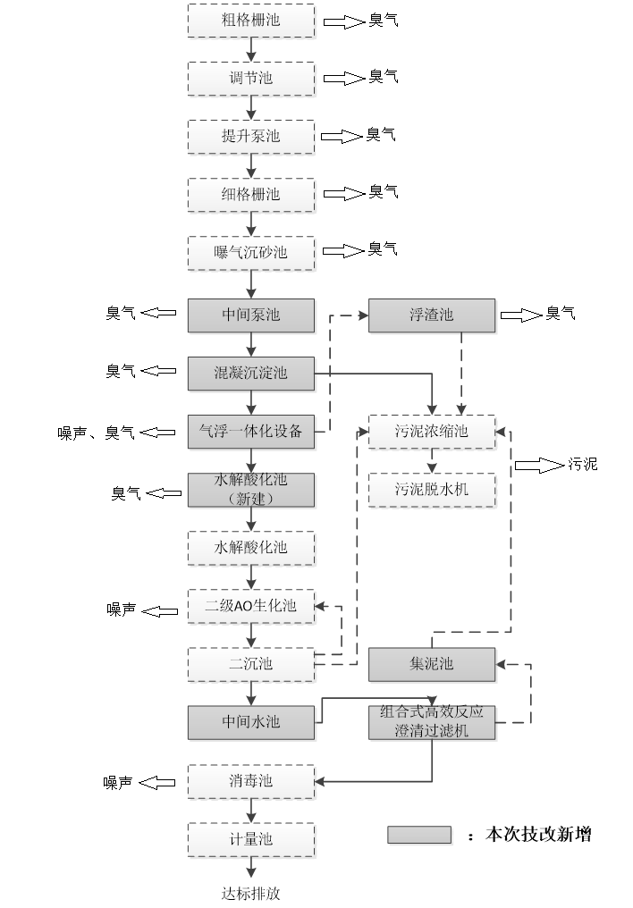

图3.5-1工艺流程及产污环节

工艺流程简述：

⑴预处理：

①除磷工艺：前置化学预除磷（混凝沉淀池）+生物除磷（生化池）+后置化学强化除磷（深度絮凝沉淀过滤设备）工艺。

②除油工艺：污水处理厂除油沿用现有气浮工艺。

③除高浓度COD工艺：污水处理厂除高浓度COD用水解酸化工艺。

⑵生化处理工艺：

工艺选择考虑经济、高效、节能和简便易行。经济即占地面积少以节省征地费，必要的处理设施少以减少总投资的第一部分费用，从而减少总投资；高效即出水在去除有机污染物的同时还能有效的去除氮、磷等污染物；节能即尽量采用经济节能型设备和减少处理设施的数量，如取消初沉池和污泥回流等，从而减少运行费用，以克服我国许多地方建得起污水厂运行不起的弊端；简便即对操作运行人员的水平要求不高以适应中污水处理厂运行人员特点，同时减少运行人员的数量，这也在一定程度上减少了运行费用。故本次提标及工艺技改工程推荐采用多段AO工艺作为生化主体工艺。

⑶强化工艺：

强化处理以SS的去除作为重点目标。采用“二级处理出水——混凝——沉淀——过滤工艺（混凝沉淀过滤法）”，对二级处理出水的污染物有较高的去除率，安全、稳妥，也便于远期污水回用于城市。

⑷消毒和污泥工艺：

消毒工艺：二氧化氯消毒（通过氯酸钠和盐酸就地现场制备）；

污泥工艺：剩余污泥通过脱水机房（带式浓缩脱水压滤机）脱水后，泥饼外运处置。

⑸整体工艺：

整个服务范围内的工业废水、生活污水经一条主干管送至污水处理厂后，首先流经进水井、粗格栅渠，去除污水中的大块杂物及漂浮物等，再自流进入调节池、提升泵房，再由提升泵送至细格栅渠前的配水井，再流经细格栅机，进一步去除污水中的大块杂物和漂浮物，接着污水自流进入曝气沉砂池。

污水经曝气沉砂池去除颗粒物后，自流进入中间泵池，由中间泵池提升泵提升至混凝沉淀池，进一步去除悬浮颗粒物及TP后，自流进入一体化气浮设备。废水经气浮去除大量油类后，自流进入水解酸化池，在厌氧污泥的作用下，将大分子有机物分解为小分子易降解的有机物，去除部分COD，降低生化系统的有机负荷。

自水解酸化池的出水满足设计要求后自流进入生化反应池，与回流的混合液、污泥混合后，去除污水中大量的有机物、氨氮、磷等污染物，经二沉池沉淀后进入中间水池，经中间水池提升泵提升至组合式高效反应澄清过滤机，进一步对出水的SS，TP去除，出水回到消毒池，向消毒池内投加消毒剂，出水消毒后达标排放。

二级AO反应池、组合式高效反应澄清过滤机（深度絮凝沉淀过滤设备）等构筑物排放的剩余污泥进入污泥池，经污泥泵送入带式脱水机进行脱水，脱水后的干污泥外运处置。

## 3.6工程变动情况

对照提标改造设计资料，项目的变动情况如下：

1. 浮渣收集池尺寸变动情况：提标改造设计阶段浮渣收集池尺寸为L×B×H=4.5 *3.0*6.0m，实际建设尺寸为L×B×H=4.5 *4.5*10.0m，尺寸变大，更有利于开展工作。
2. 水解酸化池变动情况：提标改造设计阶段水解酸化池新增1座，尺寸为L×B×H=12*8*7.2m，实际建设2座，尺寸为L×B×H=16*12*7.2m，能够更高效的去除COD。
3. 深度絮凝沉淀过滤设备基础：提标改造设计阶段尺寸为L×B×H=6*6*0.4m，实际建设尺寸为L×B×H=7*7*0.5m。
4. 2#排气筒变化情况：提标改造设计阶段处理风量15000m3/h，实际处理风量为28000m3/h，处理效率更高。
5. 污泥提升泵：提标改造设计阶段为3台（2备1用），实际增设4台，浮渣池新增一台。

与《关于印发淀粉等五个行业建设项目重大变动清单的通知--水处理建设项目重大变动清单（试行）》（环办环评函〔2019〕934号）中重大变动界定内容对比见表3.6-1。

**表3.6-1污染影响类建设项目重大变动清单界定对比表**

|  |  |  |  |
| --- | --- | --- | --- |
| **类别** | **环办环评函〔2019〕934号** | **项目实际情况** | **是否属于重大变动** |
| 规模 | 1.污水设计日处理能力增加30%及以上。 | 项目污水日处理能力未发生变化 | 不属于 |
| 建设地点 | 2.项目重新选址；在原厂址附近调整（包括总平面布置变化）导致大气环境防护距离内新增环境敏感点。 | 项目位于荣昌区荣隆工业园内，未重新选址；本次调整在大气环境防护距离内未新增环境敏感点 | 不属于 |
| 生产工艺 | 3.废水处理工艺变化或进水水质、水量变化，导致污染物项目或污染物排放量增加。 | 项目废水处理工艺未发生变化，进水水质、水量未变化 | 不属于 |
| 环境保护措施 | 4.新增废水排放口；废水排放去向由间接排放改为直接排放；直接排放口位置变化导致不利环境影响加重。 | 不新增废水直接排放口；废水排放方式也未发生变化；直接排放口位置未变化 | 不属于 |
| 5.废气处理设施变化导致污染物排放量增加（废气无组织排放改为有组织排放的除外）；排气筒高度降低10%及以上。 | 项目恶臭废气有组织排放，未发生变化，排气筒高度15m，未发生变化 | 不属于 |
| 6.污泥产生量增加且自行处置能力不足，或污泥处置方式由外委改为自行处置，或自行处置方式变化，导致不利环境影响加重。 | 本项目污泥处置方式未发生变化 | 不属于 |

综上，根据《关于印发淀粉等五个行业建设项目重大变动清单的通知--水处理建设项目重大变动清单（试行）》（环办环评函〔2019〕934号）、《污染影响类建设项目重大变动清单（试行）》（环办环评函〔2020〕688号）和《重庆市建设项目重大变动界定程序规定》（渝环法[2014]65号）可知，项目变更不属于重大变动。

# 4环境保护设施

## 4.1污染物治理/处置设施

### 4.1.1废水

厂区排水采用雨污分流制。厂区雨水由道路雨水口收集后汇入厂区雨水管网，并自流排入雨水排洪箱涵，最终排入渔箭河。厂区生活污水、生产污水、清洗污水、构筑物放空水等经厂内污水管道收集后入厂区废水收集水池，与进场污水一并处理，处理后出水水质达《城镇污水处理厂污染物排放标准》一级A标准排入濑溪河。

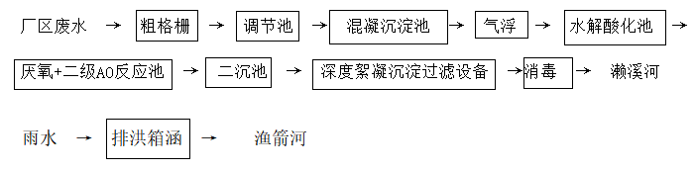

**图4.1-1废水处理流程图**

本项目废水产生、治理及排放情况详见表4.1-1。

表4.1-1项目废水产生、治理及排放情况

|  |  |  |  |  |  |  |  |  |
| --- | --- | --- | --- | --- | --- | --- | --- | --- |
| **废水类别** | **来源** | **污染物种类** | **工艺与设计处理能力** | **治理设施** | **实际处理能力** | **设计指标** | **废水回用量** | **排放去向** |
| 污水 | 园区企业污废水经处理达到《污水综合排放标准》（GB8978-1996）三级标准后排入园区污水处理厂，第一类污染物应在车间处理设施排放口处理达到GB8978-1996第一类污染物最高允许排放浓度，方可排入园区污水处理厂 | pH值、化学需氧量、五日生化需氧量、悬浮物、氨氮、总磷、总氮、石油类、动植物油、阴离子表面活性剂、粪大肠菌群、色度 | 7500m3/d | 格栅—调节池—细格栅—混凝沉淀池—气浮—水解酸化池—厌氧+二级AO反应池—二沉池—深度絮凝沉淀过滤设备—消毒 | 7500m3/d | 《城镇污水处理厂污染物排放标准》一级A标准 | 0 | 濑溪河 |
| 雨水 | 通过雨水管网直接排入渔箭河 | | | | | | | |

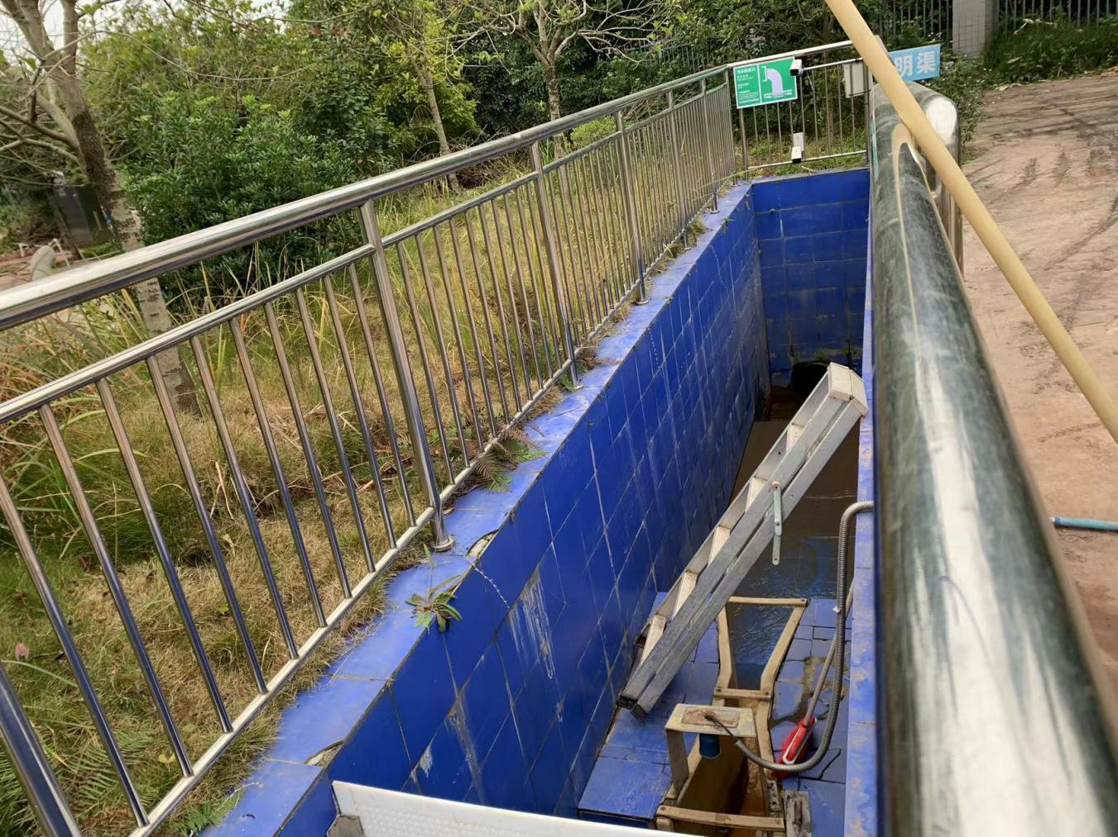

**图4.1-2污水总排口**

### 4.1.2废气

项目运营期产生的废气主要来源于原生污水以及格栅及调节池、水解酸化池、接触氧化池等散发的恶臭气体，主要污染因子为NH3、H2S、臭气浓度。企业粗格栅调节提升泵池、细格栅曝气沉砂池和水解酸化池设置了加盖装置产生的臭气经“生物滤池”除臭后通过15m的1#排气排放，新增浮渣收集池、混凝沉淀池、气浮一体化设备和水解酸化池设置了加盖装置产生的臭气经“碱液洗涤+UV光催化氧化活性炭”除臭后通过15m的2#排气排放。厂区加强绿化进行植被、花草、灌木等，并设置有100m卫生防护距离等措施来降低臭气影响。

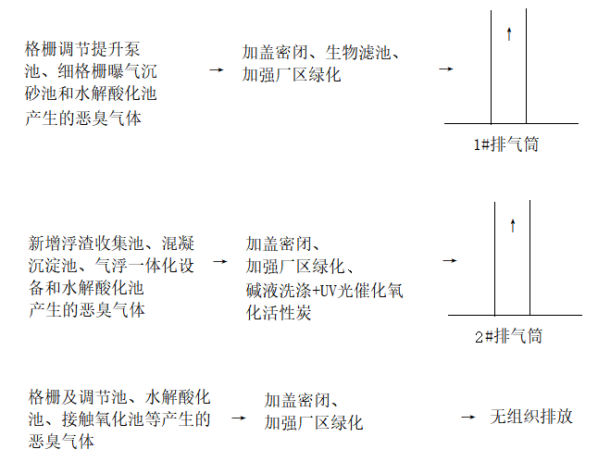

**图4.1-3废气处理流程图**

|  |  |
| --- | --- |
| **69260cf2fa9c6ba86c3ce60d7232ce3** | **dc6933bf7ae47e6ee129f85a194dd3a** |

**图4.1-4废气排口**

### 4.1.3噪声

本项目主要噪声源为位于室外的水泵和风机等处理设备。采取减振、消声等措施。

### 4.1.4固体废物

本项目产生的固废主要包括一般固废、危险废物、生活垃圾。

1. 一般固废主要为栅渣、沉砂、污泥，厂区使污泥含水率≤80%，pH范围为6-9后由重庆顺齐利固体废物治理有限公司处置，并签订了污泥处置服务合同（合同有效期：2022年3月21日至2024年3月20日）。根据合同，污泥相关指标符合《一般工业固体废物储存和填埋污染控制标准》（GB18599-2020）的要求，由自卸货车运输至万盛煤电化园区一般工业固废填埋中心。
2. 危险废物主要为实验室及在线监测废液、废弃空试剂瓶等。危险废物分类收集暂存于危废暂存间，定期交由重庆宏邦环保有限公司处理并签订了危险废物安全处置服务合同（合同有效期：2022年7月25日至2023年7月24日）
3. 本次提标改造项目新增员工2名，新增部分生活垃圾，生活垃圾收集后交由环卫部门处置。

项目固废及产生情况详见表4.1-2。

表4.1-2项目固体废物产生及处置情况

|  |  |  |  |  |  |
| --- | --- | --- | --- | --- | --- |
| **名称** | **主要组成** | **固废属性** | **处置措施** | **最终去向** | **废物类别及代码** |
| 污泥 | 微生物菌群、絮凝体 | 一般固废 | 外运 | 重庆顺齐利固体废物治理有限公司 | 一般工业固废 |
| 栅渣 | 大颗粒物、浮渣等 |
| 废液 | 废液 | 危险废物 | 危废暂存间暂存 | 重庆宏邦环保有限公司 | HW49（900-047-49） |
| 废弃化学试剂瓶 | 化学药品 | 危险废物 | 危废暂存间暂存 | HW49（900-041-49） |
| 生活垃圾 | 生活垃圾 | / | 暂存垃圾桶 | 由市政环卫部门统一收集 | 生活垃圾 |

## 4.2其他环境保护设施

### 4.2.1环境风险防范措施

根据现场踏勘，项目营运期采取了一系列风险防范措施：

1. 对污水处理构筑物、废水收集与排放管道、污泥暂存场所等进行了严格防渗。
2. 盐酸储罐区设置了围堰、收集沟、收集井、应急事故池，防止化学品泄露溢出。化学品存放区张贴有各类标识牌。
3. 加强管理，对建构筑物、设备、管网等定期进行巡查，并积极监控厂区进出水流量变化，及时发现渗漏，并及时处置。此外，采用双电源，外部备用电源作为应急备用电源，防止污水事故排放。
4. 荣昌荣隆工业园污水处理厂现有厂区采取了各项行之有效的风险防范措施，于2021年11月17日取得了重庆市荣昌区生态环境局颁发的《突发环境事件应急预案备案登记表》（备案编号：500226-2021-043-L）。于2021年11月17日取得重庆市荣昌区生态环境局颁发的《环境风险评估报告备案登记表》（备案编号：5002262021110008）。

### 4.2.2规范化排污口、监测设施及在线监测装置

废水排放口建设规范，已安装在线监测仪器对项目污水处理厂进水口及出水口CODCr、NH3-N、pH值、总磷、总氮等进行实时监控，在线监测设备已联网。

### 4.2.3环保投诉情况

2019年7月西南侧敏感点反应过臭气扰民情况，因此建设单位对产臭单位最大的预处理区（粗格栅调节提升泵池、细格栅曝气沉砂池和水解酸化池）全部加盖密封，产生的臭气收集经生物滤池除臭后通过15m排气筒排放，该废气处理系统2019年9月份投入运营使用后未收到投诉。

## 4.3环保设施投资及“三同时”落实情况

### **4.3.1项目环保投资明细**

项目实际总投资2830.38万元，其中环保投资27万元，占项目总投资0.95%。本次提标改造新增两个15m排气筒。

### 4.3.2“三同时”落实情况

根据企业自查后提供的相关资料，结合报告编制人员的现场踏勘及资料调研，该项目实际建设内容与环评的工程建设内容基本一致，其污染治理设施及措施基本按该项目环境影响报告表提出的各项环保措施和要求落实。

该项目环境保护设施“三同时”落实情况表见表4.3-2。

**表4.3-2 环境保护设施“三同时”落实情况表**

|  |  |  |  |  |  |
| --- | --- | --- | --- | --- | --- |
| 类别 | 污染源 | 排污口/位置 | 环保措施 | 实际建设内容 | 落实情况 |
| 废水 | 污水处理厂 | 排污口 | 设计总处理能力达7500m3/d，工程采用“粗格栅—调节池—细格栅—混凝沉淀池—气浮—水解酸化池—厌氧+二级AO反应池—二沉池—深度絮凝沉淀过滤设备—消毒”的组合处理工艺 | 设计总处理能力达7500m3/d，工程采用“粗格栅—调节池—细格栅—混凝沉淀池—气浮—水解酸化池—厌氧+二级AO反应池—二沉池—深度絮凝沉淀过滤设备—消毒”的组合处理工艺 | 已落实 |
| 废气 | 污水处理厂臭气产生源 | 1#排气筒 | 现有预处理区（粗格栅调节提升泵池、细格栅曝气沉砂池和水解酸化池）全部加盖密封，产生的臭气收集经生物滤池除臭后通过15m的1#排气排放，处理风量10000m3/h | 现有预处理区（粗格栅调节提升泵池、细格栅曝气沉砂池和水解酸化池）全部加盖密封，产生的臭气收集经生物滤池除臭后通过15m的1#排气排放，处理风量10000m3/h | 已落实 |
| 2#排气筒 | 新增预处理区（浮渣收集池、混凝沉淀池、气浮一体化设备和新增水解酸化池）和事故池全部加盖密封，产生的臭气收集经“碱液洗涤+UV光催化氧化活性炭”除臭后通过15m的2#排气排放，处理风量15000m3/h | 新增预处理区（浮渣收集池、混凝沉淀池、气浮一体化设备和新增水解酸化池）和事故池全部加盖密封，产生的臭气收集经“碱液洗涤+UV光催化氧化活性炭”除臭后通过15m的2#排气排放，处理风量29000m3/h | 已落实 |
| 固体废物 | 废气处理设施 | | 收集后交由具有危废处理资质单位处置，危险暂存点要做到“四防”（防风、防雨、防晒、防渗漏） | 收集后交由具有危废处理资质单位处置，危险暂存点要做到“四防”（防风、防雨、防晒、防渗漏） | 已落实 |
| 噪声 | 设备 | 厂界 | 对主要噪声设备采取隔声、减振等措施 | 对主要噪声设备采取隔声、减振等措施 | 已落实 |
| 环境风险 | / | / | 硫酸设置有效容积为1.8 m3的围堰；片碱堆放区设置托盘；设置事故池（3840m3）收集事故时污水；定期进行设备和管道巡查、检修；设联动机制。  进水水质（COD、TP、TN）自动监测装置及配套事故池提升装置等 | 硫酸设置有效容积为1.8 m3的围堰；片碱堆放区设置托盘；设置事故池（3840m3）收集事故时污水；定期进行设备和管道巡查、检修；设联动机制。  进水水质（COD、TP、TN）自动监测装置及配套事故池提升装置等 | 已落实 |
| 地下水 | 重点防渗区 | 水处理设备 | 重点防渗区：新增水处理构筑物、加药间及厂区污水管网。等效黏土防渗层Mb≥6.0m，K≤1×10-7cm/s或参照GB18598执行。 | 重点防渗区：新增水处理构筑物、加药间及厂区污水管网。等效黏土防渗层Mb≥6.0m，K≤1×10-7cm/s或参照GB18598执行。 | 已落实 |

# 5**建设项目环评报告表的主要结论**

## 5.1建设项目环评报告表的主要结论及建议（摘录）

**5.1.1结论及建议**

**5.1.1.1项目概况**

重庆宏烨实业集团有限公司投资2830.38万元，在现有厂区东侧新增占地3200m2，建设“荣昌荣隆工业园污水处理厂提标及工艺技改工程”（以下简称“本项目”）。本项目提标改造规模为现建成运营规模0.75万m3/d，拟新增和改造部分污水处理池，将现有主体工艺A2/O工艺（具体为“粗格栅—调节池—细格栅—气浮—水解酸化池—A2O生物池—二沉池—消毒”）改为“粗格栅—调节池—细格栅—**混凝沉淀池**—**气浮**—水解酸化池—**厌氧+二级AO反应池**—二沉池—**深度絮凝沉淀过滤设备**—消毒”的组合处理工艺，出水水质执行《城镇污水处理厂污染物排放标准》（GB 18918-2002）一级A标准。

本项目提标改造只针对污水处理厂厂内改造，不涉及厂外排水管网工程和泵站，并依托现有排污口进行排污。

本次技改项目总投资2830.38万元，其中环保投资27万元，投资比例0.95%。

**5.1.1.2项目与相关政策、规划的符合性**

本项目为污水处理厂项目，根据《产业结构调整指导目录》（2019年本）（2013修订），本项目属于鼓励类中的“四十三、环境保护与资源节约综合利用，15、“三废”综合利用及治理工程”，项目的建设符合国家的产业政策。

根据重庆市荣昌区发展和改革委员会下发的重庆市企业投资项目备案证（项目编码：2019-500153-77-01-076742）和立项批复（荣发改审[2019]139号），表明该项目符合本地区产业政策和准入标准。

本项目符合《重庆市产业投资准入工作手册》、“三线一单”等。

本项目新增占地位于工业园区内，目前建设单位现在办理用地手续。

**5.1.1.3项目所处环境功能区、环境质量现状及存在的环境问题**

环境空气：项目位于不达标区，但项目所处区域NH3、H2S满足《环境影响评价技术导则 大气环境》（HJ2.2-2018）附录D其他污染物空气质量浓度参考限值。

地表水环境：濑溪河高洞电站断面pH、COD、BOD5、氨氮、总磷和石油类满足《地表水环境质量标准》（GB3838-2002）中Ⅲ类水域水质标准，COD监测值标准指数为1，总氮超标。荣昌区人民政府发布了《荣昌区2019年濑溪河流域污染防治攻坚行动实施方案》，该方案要求“巩固和深化污水处理厂（站）建设运维专项整治方面，完成城市污水处理厂、工业园污水处理厂（板桥、荣隆、广富）、镇街污水处理厂提标升级，完善配套设施，确保稳定达标运行”。本项目为荣隆工业园配套污水处理厂，为提标改造项目，满足《荣昌区2019年濑溪河流域污染防治攻坚行动实施方案》要求，且技改后，外排污染物进一步减少，将进一步改善区域地表水环境。

声环境：监测点昼间、夜间噪声满足《声环境质量标准》（GB3096-2008）3类标准。

地下水：本项目所在区域地下水监测因子除锰和总大肠菌群外均能满足《地下水质量标准》（GB/T14848-2017）中Ⅲ类标准限值要求。

土壤：区域土壤大体无酸化或碱化，局部轻度酸化。GB36600中的基本因子+石油烃均满足《土壤环境质量 建设用地土壤污染风险管控标准（试行）》（GB36600—2018）中筛选值标准。

**5.1.1.4营运期环境保护措施及环境影响**

（1）大气环境保护措施及环境影响

现有预处理区（粗格栅调节提升泵池、细格栅曝气沉砂池和水解酸化池）全部加盖密封，产生的臭气收集经生物滤池除臭后通过15m的1#排气排放，处理风量10000m3/h，未通过环保验收，纳入本次验收范围内。

新增预处理区（浮渣收集池、混凝沉淀池、气浮一体化设备和新增水解酸化池）和事故池全部加盖密封，产生的臭气收集经“碱液洗涤+UV光催化氧化活性炭”除臭后通过15m的2#排气排放，处理风量15000m3/h。

建设单位应加强废气处理设施的营运维护管理，正常情况下，项目排放废气对周边环境的影响较小，环境可以接受。

（2）地表水环境保护措施及环境影响

本次技改后污水处理厂设计排放水量未变，将现有主体工艺A2/O工艺（具体为“粗格栅—调节池—细格栅—气浮—水解酸化池—A2O生物池—二沉池—消毒”）改为“粗格栅—调节池—细格栅—**混凝沉淀池**—**气浮**—水解酸化池—**厌氧+二级AO反应池**—二沉池—**深度絮凝沉淀过滤设备**—消毒”的组合处理工艺，排水标准由《城镇污水处理厂污染物排放标准》（GB18918-2002）一级B标准提高至《城镇污水处理厂污染物排放标准》（GB18918-2002）一级A标准。根据三本账核算总量章节分析，本次评价后满负荷时总排放口的各污染物总量在现有基础上减少，地表水环境质量将在现有基础上得到提升。

本次技改后对地表水环境起到正效益，符合地表水环境质量改善目标。

（3）声环境保护措施及环境影响

本次技改新增噪声源主要为水泵、风机等，其噪声范围值为80~90dB（A）。经预测，叠加现状厂界实测排放噪声后，厂界噪声能满足《工业企业场界环境噪声排放标准》（GB12348-2008）3类标准。周边敏感点能满足《声环境质量标准》（GB3096-2008）2类标准

采取基础减震或设置消音器等相关措施后，本项目对四周声环境影响较小。

（4）固体废物处置措施及环境影响

本项目营运期新增固废主要为污泥和废活性炭。

新增污泥脱水后，依托已验收的固废处置措施，定期送往荣昌高新区一般工业固废处置场集中处置；新增废活性炭，属于危废，收集后交由具有危废处理资质单位处置。

（5）地下水环境保护措施及环境影响

本次技改主要为新增水处理构筑物、加药间及厂区污水管网。水处理构筑物池底及池壁、污水管网基础等满足等效黏土防渗层Mb≥6.0m，K1≤1×10-7cm/s；或参照GB16889执行。

结合环境水文地质条件、地下水环境影响、地下水环境污染防控措施、建设项目总平面布置的合理性等方面进行综合评价，项目对地下水环境的影响可接受。

（6）土壤环境保护措施及环境影响

通过加强维护保障污水处理设施和防渗层防渗能力完好，可以做到避免土壤环境污染，土壤环境可接受。

**5.1.1.5环境风险评价结论**

本项目风险为危险化学品暂存和事故废水排放。

硫酸设置有效容积为1.8 m3的围堰；片碱堆放区设置托盘；设置事故池（3840m3）收集事故时污水；定期进行设备和管道巡查、检修；设联动机制。进水水质（COD、TP、TN）自动监测装置及配套事故池提升装置等。

在采取上述环境风险管理及防范措施后，项目环境风险可防可控，环境风险影响是可接受的。

**5.1.1.6总量控制**

本项目污水处理厂改建后全厂的污水总量控制指标为：COD136.88t/a、氨氮21.90t/a。

**5.1.1.7环境管理与环境监测**

运营单位做好运营期项目环境管理工作，对废水、废气、噪声进行定期监测，以便掌握设施运行及处理效果，确保污染治理设施正常运行。验收监测及例行监测均委托有资质的环境监测单位承担。

**5.1.1.8环保投资及效益**

本项目总投资2830.38万元，其中环保投资27万元，占总投资的0.95％。环保资金的投入可确保各项污染防治措施的落实，实现达标排放，使环境效益、经济效益、社会效益得到协调发展。

**5.1.1.9综合结论**

本项目符合国家的产业政策及相关规划要求。工程实施产生的各类污染物在采取污染防治措施后其不利影响能得到有效治理和控制，能为环境所接受。技改工程运行后，有利于保护和改善濑溪河水质，项目的建成将获得良好的社会效益和环境效益。

从环境保护的角度分析，本工程在拟选地址上建设可行。

**5.1.2对项目的建议：**

（1）排污许可证申请应按照《排污许可证申请与核发技术规定 水处理（试行）》（HJ 978-2018）填报。

（2）确保落实环保资金，保证环保设施和环保工程的建设。

（3）落实原环评提出的100m（东厂界外95m、南厂界外70m、西厂界外50m、北厂界外55m）卫生环境防护距离内搬迁问题。

# 6验收执行标准

## 6.1废水执行标准

根据提标改造设计要求，验收项目外排废水执行《城镇污水处理厂污染物排放标准》（GB18918-2002）表1 一级A标准。

表6.1-1废水执行标准

|  |  |  |  |  |
| --- | --- | --- | --- | --- |
| **类别** | **污染物** | **参考执行标准限值** | | **标准依据及标准号** |
| **限值** | **单位** |
| 综合  废水 | COD | 50 | mg/L | 执行《城镇污水处理厂污染物排放标准》（GB18918-2002）表1 一级A标准 |
| BOD5 | 10 | mg/L |
| SS | 10 | mg/L |
| 氨氮 | 5 | mg/L |
| TN | 15 | mg/L |
| TP | 0.5 | mg/L |
| 石油类 | 1 | mg/L |
| 动植物油 | 1 | mg/L |
| 阴离子表面活性剂 | 0.5 | mg/L |
| 色度 | 30 | 倍 |
| 粪大肠菌群 | 103 | 个/L |
| pH值 | 6-9 | 无量纲 |
| 备注 | 无 | | | |

## 6.2废气执行标准

根据提标改造设计要求，验收项目无组织废气执行《城镇污水处理厂污染物排放标准》（GB18918-2002）表4中二级标准，有组织废气执行《恶臭污染物排放标准》（GB14554-93）表2。

表6.2-1废气排放标准

| **类别** | **污染物** | **烟囱高度（m）** | **参考执行标准限值** | | **标准依据及标准号** |
| --- | --- | --- | --- | --- | --- |
| **最高允许排放浓度** | **最高允许排放速率** |
| 有组织废气 | 臭气浓度 | 15 | / | 2000  （无量纲） | 《恶臭污染物排放标准》（GB14554-93）表2 |
| 硫化氢 | 15 | / | 0.33kg/h |
| 氨 | 15 | / | 4.9kg/h |
| 无组织废气 | 臭气浓度 | / | 20  （无量纲） | / | 《城镇污水处理厂污染物排放标准》（GB18918-2002）表5 二级标准 |
| 硫化氢 | / | 0.06mg/m3 | / |
| 氨 | / | 1.5mg/m3 | / |
| 甲烷 | / | 1% | / |
| 备注 | 无 | | | | |

## 6.3噪声执行标准

项目边界噪声执行《工业企业厂界环境噪声排放标准》（GB12348-2008）表1 3类声功能区。

表6.3-1噪声执行标准

|  |  |  |  |
| --- | --- | --- | --- |
| **类别** | **昼间** | **夜间** | **标准依据及标准号** |
| 厂界噪声 | 65dB | 55dB | 《工业企业厂界环境噪声排放标准》（GB12348—2008）表1 3类 |
| 备注 | 无 | | |

## 6.4固体废物污染管控要求

一般固体废物执行《一般工业固体废物贮存、处置场污染物控制标准》（GB18599-2020）中的相关规定。

危险废物执行《危险废物贮存污染物控制标准》（GB18597-2001）中的处理处置要求。

## 6.5总量控制指标

根据荣昌荣隆污水处理厂提标及工艺技改工程环评，项目总量指标为：

**表6.5-1污染物总量控制**

|  |  |  |  |  |  |  |  |  |  |
| --- | --- | --- | --- | --- | --- | --- | --- | --- | --- |
| **控制**  **项目** | COD（t/a） | BOD5（t/a） | SS  （t/a） | 氨氮（t/a） | 总氮（t/a） | 总磷（t/a） | 石油类（t/a） | 氨  （mg/m3） | 硫化氢（mg/m3） |
| **排放量** | 136.88 | 27.38 | 27.38 | 21.90 | 41.06 | 1.37 | 2.74 | 0.155 | 0.019 |
| **允许排放量** | 136.88 | 27.38 | 27.38 | 21.90 | 41.06 | 1.37 | 2.74 | / | / |

# 7验收监测内容

本次竣工环境保护验收监测方案依据《建设项目竣工环境保护验收技术指南污染影响类》项目提标改造设计要求及现场实际情况编制。

## 7.1废气达标排放监测

根据本项目废气污染物种类、排放方式，废气监测因子、点位、频率等见表7.1-1。

表7.1-1废气监测项目、点位、频次一览表

|  |  |  |  |
| --- | --- | --- | --- |
| 项目 | 监测点位数 | 监测因子 | 监测频次 |
| 无组织废气 | 厂界A1-A4 | 臭气浓度、硫化氢、氨、甲烷 | 采样4次/天，共2天 |
| 有组织废气 | 1#排气筒FQ1 | 烟气参数、臭气浓度、硫化氢、氨 | 采样3次/天，共2天 |
| 2#排气筒FQ2 | 烟气参数、臭气浓度、硫化氢、氨 | 采样3次/天，共2天 |

## 7.2废水达标排放监测

根据本项目废水污染物种类、排放方式，废水监测因子、点位、频率等见表7.2-1。

表7.2-1废水监测项目、点位、频次一览表

|  |  |  |  |
| --- | --- | --- | --- |
| **项目** | **监测点位数** | **监测因子** | **监测频次** |
| 废水 | 进水口WS1 | pH值、化学需氧量、五日生化需氧量、悬浮物、氨氮、总磷、总氮、石油类、动植物油、阴离子表面活性剂、粪大肠菌群、色度 | 采样4次/天，共2天 |
| 排污口WS2 | pH值、化学需氧量、五日生化需氧量、悬浮物、氨氮、总磷、总氮、石油类、动植物油、阴离子表面活性剂、粪大肠菌群、色度 | 采样4次/天，共2天 |

## 7.3厂界噪声达标监测

噪声监测点位设置厂界四周。

表7.3-1噪声监测项目、点位、频次一览表

|  |  |  |
| --- | --- | --- |
| **监测项目** | **监测点位** | **频次** |
| 厂界噪声 | 厂界C1-C4 | 昼夜各监测1次，共2天 |

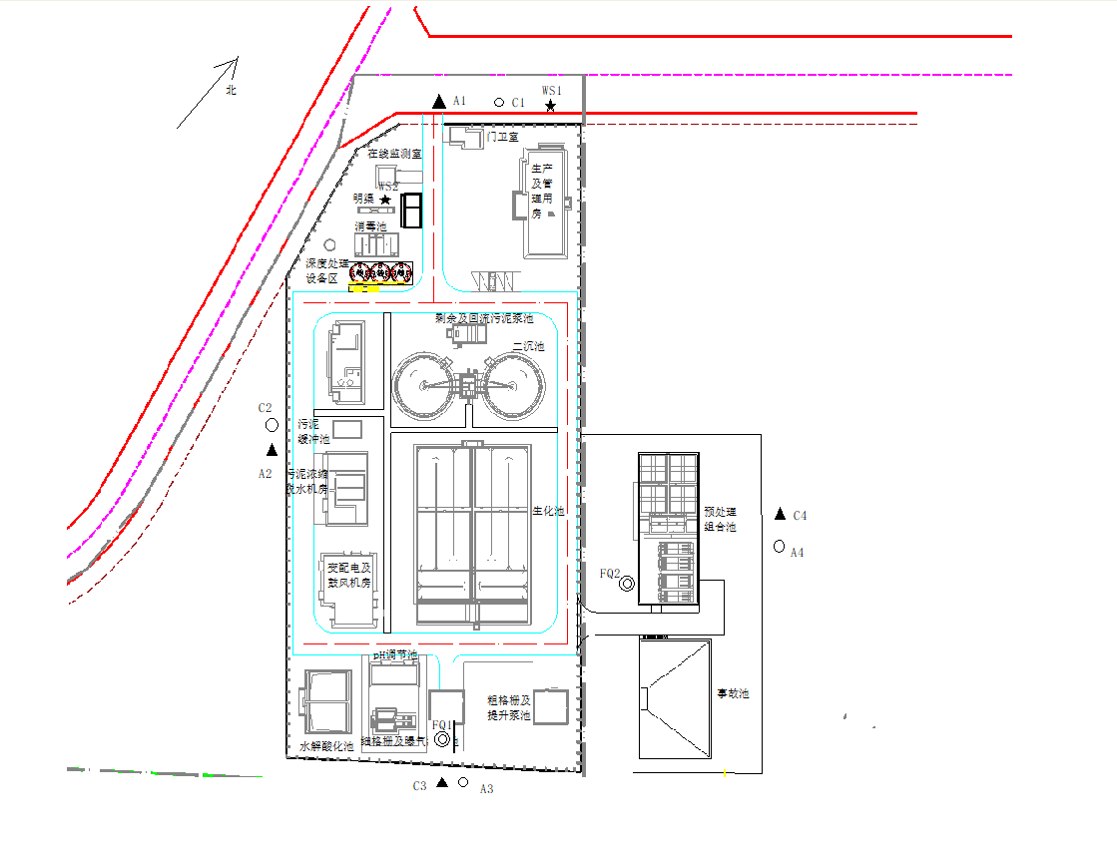

备注：◎为有组织废气监测点，★为废水监测点，

▲为厂界噪声监测点，○为无组织废气监测点。

**图7-1监测布点图**

# 8质量保证和质量控制

验收监测单位为重庆惠能标普科技有限公司，监测过程中的质量保证措施按国家环境保护总局颁发的《环境监测质量保证管理规定》（暂行）的要求进行，实施全过程质量保证。保证了监测过程中生产工况负荷满足验收监测技术规范要求和各监测点位布置的科学性和可比性；监测分析方法采用国家有关部门颁布的标准（或推荐）分析方法，监测人员经过考核并持有合格证书；监测数据实行了三级审核制度，经过校对、校核，最后由技术负责人审定。

## 8.1监测分析方法及检测仪器

本项目监测方法见表8.1-1，监测分析仪器见表8.1-2。

表8.1-1监测方法

| **监测项目** | **监测方法** | **监测依据** |
| --- | --- | --- |
| pH值 | 水质 pH值的测定 电极法 | HJ 1147-2020 |
| 化学需氧量 | 水质 化学需氧量的测定 重铬酸盐法 | HJ 828-2017 |
| 悬浮物 | 水质 悬浮物的测定 重量法 | GB/T11901-1989 |
| 氨氮 | 水质 氨氮的测定蒸馏-中和滴定法 | HJ 537-2009 |
| 石油类、动植物油 | 水质 石油类和动植物油类的测定 红外分光光度法 | HJ 637-2018 |
| 五日生化需氧量 | 水质 五日生化需氧量（BOD5）的测定 稀释与接种法 | HJ 505-2009 |
| 总磷 | 水质 总磷的测定 钼酸铵分光光度法 | GB/T 11893-1989 |
| 总氮 | 水质 总氮的测定 碱性过硫酸钾消解紫外分光光度法 | HJ636-2012 |
| 烟气参数 | 固定污染源排气中颗粒物测定与气态污染物采样方法 | GB/T16157-1996 |
| 厂界噪声 | 工业企业厂界环境噪声排放标准 | GB12348—2008 |
| 硫化氢 | 《空气和废气监测分析方法》（第四版）（5.4.10.3亚甲蓝分光光度法）国家环境保护总局（2003 年） | / |
| 氨 | 环境空气和废气 氨的测定 纳氏试剂分光光度法 | HJ533-2009 |
| 臭气浓度 | 空气质量 恶臭的测定 三点比较式臭袋法 | GB/T14675-1993 |
| 色度 | 水质 色度的测定 稀释倍数法 | HJ 1182-2021 |
| 阴离子表面活性剂 | 水质 阴离子表面活性剂的测定 亚甲蓝分光光度法 | GB/T 7494-1987 |
| 粪大肠菌群 | 水质 粪大肠菌群的测定 多管发酵法和滤膜法（试行） | HJ/T347-2007 |
| 甲烷 | 环境空气 总烃、甲烷和非甲烷总烃的测定 直接进样—气相色谱法 | HJ 604-2017 |

表8.1-2监测分析仪器

| **监测项目** | **仪器名称及型号** | **自编号** | **出厂编号** |
| --- | --- | --- | --- |
| pH值 | 便携式pH计Seven2Go | HNBP-111-3 | B941382302 |
| 便携式pH计Seven2Go | HNBP-111-2 | B719080176 |
| 甲烷 | 气相色谱仪GC9790Ⅱ | HNBP-172 | 979002331 |
| 烟气参数 | 智能烟尘烟气测试仪EM-3088-3.0 | HNBP-239 | 070400028 |
| 粪大肠菌群 | DHP-500S电热鼓风恒温干燥箱/培养箱 | HNBP-168 | 2015420 |
| GH-500隔水式培养箱 | HNBP-169 | 9394 |
| 悬浮物 | 万分之一分析天平BSA224S | HNBP-024 | 26191936 |
| 电热恒温鼓风干燥箱DHG-9030A | HNBP-030 | 110633 |
| 总磷、总氮、氨、硫化氢、阴离子表面活性剂 | 紫外分光光度计TU-1810 | HNBP-119 | 231812010321 |
| 石油类、动植物油 | 红外分光测油仪OIL460型 | HNBP-180 | 111IIC14060182 |
| 五日生化需氧量 | 250B生化培养箱 | HNBP-161 | 340009 |
| Seven2GoTMPro溶解氧测定仪 | HNBP-164 | B546707747 |
| 化学需氧量 | COD消解器HCH-100 | HNBP-263 | 1018040 |
| COD消解器HCH-100 | HNBP-274 | 06181211 |
| 50.00mL酸式滴定管 | ZB1906038 | / |
| 氨氮 | 万分之一分析天平BSA224S | HNBP-024 | 26191936 |
| 电热恒温鼓风干燥箱DHG-9030A | HNBP-030 | 110633 |
| 50.00mL酸式滴定管 | ZB1906039 | / |
| 厂界噪声 | 声校准器AWA6221A | HNBP-110-1/3 | 1003594、1004148 |
| 多功能声级计AWA6228+ | HNBP-096-5/1 | 00310941、107045 |
| 备注 | 仪器在计量检定/校准有效期内使用 | | |

## 8.2人员资质

本次验收监测人员均持证上岗，参与本次验收监测现场采样及实验室分析的人员均经考核合格。样品的采集、保存、运输、交接等由专人负责管理及记录，现场采用和测试严格按照验收监测方案进行，并对监测期间的各种情况进行详细记录，并按照《环境监测质量保证管理规定》的要求，实施全过程质量控制。所用监测仪器经计量部门检定并在有效期内，监测数据严格执行三级审核制度。

## 8.3气体监测分析过程中的质量保证和质量控制

（1）样品分析时尽量避免了被测排放物中共存污染物对分析的交叉干扰。

（2）被测排放物的浓度在仪器量程的有效范围（即30%～70%之间）。

（3）废气监测（分析）仪器在测试前按监测因子分别用标准气体和流量计对其进行校核（标定），在测试时保证了采样流量的准确。

## 8.4噪声监测分析过程中的质量保证和质量控制

噪声监测时严格按照国家标准方法的有关规定进行监测。监测时使用经计量部门检定、并在有效使用期内的声级计。项目生产工况正常，天气为小雨转阴天，风速<5m/s。测试前后对声级计进行校准，测量前后灵敏度之差值均满足≤0.5dB的质控要求。

## 8.5水质监测分析过程中的质量保证和质量控制

水样的采集、运输、保存、实验室分析和数据计算的全过程均按《环境水质监测质量保证手册》（第四版）等的要求进行。选择的方法检出限应满足要求。采样过程中应采集一定比例的平行样；实验室分析过程一般应使用标准物质、空白试验、平行双样测定、加标回收率测定等质控措施，并对质控数据分析，附质控数据分析表。

# 9验收监测结果

## 9.1生产工况

重庆惠能标普科技有限公司于2021年12月13日至12月14日对荣昌荣隆污水处理厂提标及工艺技改工程项目的废水、有组织废气、无组织废气、噪声进行了验收监测，报告编号：渝惠科（环监）[2021]YS011号，监测期间项目主体工程及配套环保设备处于正常运行状态，生产负荷符合验收监测技术规范要求。

## 9.2验收监测结果

### 9.2.1废水

废水检测结果见表9.2-1。

表9.2-1废水检测结果

|  |  |  |  |  |  |  |  |  |  |  |  |  |  |  |
| --- | --- | --- | --- | --- | --- | --- | --- | --- | --- | --- | --- | --- | --- | --- |
| **采样日期** | | | **2021年12月13日** | | | | | | | | | | | |
| 检测项目  检测点位  样品表观  样品编号 | | | **进水口WS1** | | | | | **排污口WS2** | | | | | **去除效率%** | **标准**  **限值** |
| 棕色、有异味、浑浊、有沉淀 | | | | | 无色、微弱异味、较清 | | | | |
| WS1-1-1 | WS1-1-2 | WS1-1-3 | WS1-1-4 | **平均值** | WS2-1-1 | WS2-1-2 | WS2-1-3 | WS2-1-4 | **平均值** |
| pH值 | 无量纲 | | 7.3 | 7.3 | 7.2 | 7.3 | **7.3** | 8.2 | 8.3 | 8.1 | 8.2 | **8.2** | **—** | 6-9 |
| 色度 | 倍 | | 400 | 500 | 500 | 400 | **450** | 3 | 3 | 2 | 2 | **2.5** | **99.4** | 30 |
| 粪大肠菌群 | 个/L | | 2.4×107 | 1.1×107 | 1.8×107 | 1.7×107 | **—** | ＜20 | ＜20 | ＜20 | ＜20 | **—** | **—** | 103 |
| 氨氮 | mg/L | | 35.5 | 36.8 | 35.7 | 36.0 | **36.0** | 3.22 | 2.95 | 2.81 | 2.74 | **2.93** | **91.9** | 5 |
| 化学需氧量 | mg/L | | 708 | 733 | 700 | 721 | **716** | 30 | 31 | 29 | 31 | **30** | **95.8** | 50 |
| 五日生化需氧量 | mg/L | | 304 | 336 | 265 | 280 | **296** | 5.8 | 7.4 | 4.3 | 5.9 | **5.8** | **98.0** | 10 |
| 悬浮物 | mg/L | | 216 | 194 | 188 | 203 | **200** | 6 | 8 | 7 | 5 | **6.5** | **96.8** | 10 |
| 总磷 | mg/L | | 9.42 | 8.36 | 9.09 | 9.54 | **9.1** | 0.16 | 0.24 | 0.19 | 0.18 | **0.19** | **97.9** | 0.5 |
| 总氮 | mg/L | | 64.7 | 57.7 | 61.0 | 60.9 | **61.1** | 5.99 | 5.30 | 6.62 | 5.95 | **5.96** | **90.2** | 15 |
| 石油类 | mg/L | | 1.26 | 1.22 | 1.24 | 1.19 | **1.23** | 0.49 | 0.47 | 0.54 | 0.65 | **0.54** | **56.2** | 1 |
| 动植物油 | mg/L | | 1.15 | 0.80 | 0.95 | 1.00 | **0.98** | 0.49 | 0.43 | 0.35 | 0.25 | **0.38** | **61.0** | 1 |
| 阴离子表面活性剂 | mg/L | | 16.9 | 15.8 | 16.3 | 16.2 | **16.3** | 0.06 | 0.07 | 0.07 | 0.07 | **0.07** | **99.6** | 0.5 |
| **采样日期** | | | **2021年12月14日** | | | | | | | | | | | |
| 检测项目  检测点位  样品表观  样品编号 | | | **进水口WS1** | | | | | **排污口WS2** | | | | | **去除效率** | **标准限值** |
| 棕色、有异味、浑浊、有沉淀 | | | | | 无色、微弱异味、较清 | | | | |
| WS1-2-1 | WS1-2-2 | WS1-2-3 | WS1-2-4 | **平均值** | WS2-1-1 | WS2-1-2 | WS2-1-3 | WS2-1-4 | **平均值** |
| pH值 | | 无量纲 | 7.2 | 7.2 | 7.3 | 7.2 | **7.2** | 8.2 | 8.3 | 8.1 | 8.2 | **8.2** | **—** | 6-9 |
| 色度 | | 倍 | 500 | 500 | 400 | 500 | **475** | 3 | 3 | 2 | 2 | **2.5** | **99.5** | 30 |
| 粪大肠菌群 | | 个/L | 2.8×107 | 2.4×107 | 1.1×107 | 2.2×107 | **—** | ＜20 | ＜20 | ＜20 | ＜20 | **—** | **—** | 103 |
| 氨氮 | | mg/L | 35.0 | 36.0 | 37.2 | 36.7 | **36.2** | 3.22 | 2.95 | 2.81 | 2.74 | **2.9** | **91.9** | 5 |
| 化学需氧量 | | mg/L | 748 | 775 | 778 | 746 | **762** | 30 | 31 | 29 | 31 | **30.2** | **96.0** | 50 |
| 五日生化需氧量 | | mg/L | 344 | 304 | 312 | 317 | **319** | 5.8 | 7.4 | 4.3 | 5.9 | **5.8** | **98.2** | 10 |
| 悬浮物 | | mg/L | 221 | 236 | 244 | 219 | **230** | 6 | 8 | 7 | 5 | **6.5** | **97.2** | 10 |
| 总磷 | | mg/L | 8.74 | 8.35 | 9.48 | 9.16 | **8.9** | 0.16 | 0.24 | 0.19 | 0.18 | **0.19** | **97.8** | 0.5 |
| 总氮 | | mg/L | 52.3 | 54.0 | 49.5 | 55.6 | **52.8** | 5.99 | 5.30 | 6.62 | 5.95 | **5.96** | **88.7** | 15 |
| 石油类 | | mg/L | 1.17 | 1.25 | 1.15 | 1.22 | **1.20** | 0.49 | 0.47 | 0.54 | 0.65 | **0.54** | **55.1** | 1 |
| 动植物油 | | mg/L | 0.98 | 1.03 | 0.96 | 0.96 | **0.98** | 0.49 | 0.43 | 0.35 | 0.25 | **0.38** | **61.3** | 1 |
| 阴离子表面活性剂 | | mg/L | 18.5 | 18.2 | 17.9 | 18.8 | **18.4** | 0.06 | 0.07 | 0.07 | 0.07 | **0.07** | **99.6** | 0.5 |
| **结果分析** | | | 项目废水监测中pH值、COD、SS、BOD5、NH3-N、石油类、总磷、总氮、动植物油类、阴离子表面活性剂、粪大肠菌群、色度等指标满足《城镇污水处理厂污染物排放标准》（GB 18918-2002）表1中一级A标准限值。 | | | | | | | | | | | |
| 备注 | | | / | | | | | | | | | | | |

验收监测结果表明：验收监测期间，项目废水pH值、COD、SS、BOD5、NH3-N、石油类、总磷、总氮、动植物油类、阴离子表面活性剂、粪大肠菌群、色度共12项指标满足《城镇污水处理厂污染物排放标准》（GB 18918－2002）一级A标准限值

### 9.2.2废气

项目无组织废气监测结果及分析见表9.2-2。

表9.2-2项目无组织废气监测结果一览表

| **监测日期** | **监测点位** | **项目** | **单位** | **第一次** | **第二次** | **第三次** | | **第四次** | **排放限值** |
| --- | --- | --- | --- | --- | --- | --- | --- | --- | --- |
| 20211213 | A1 | 硫化氢 | mg/m3 | 1×10-3L | 1×10-3L | 1×10-3L | | 1×10-3L | 0.06 |
| A2 | 1×10-3L | 1×10-3L | 1×10-3L | | 1×10-3L |
| A3 | 1×10-3L | 1×10-3L | 1×10-3L | | 1×10-3L |
| A4 | 1×10-3L | 1×10-3L | 1×10-3L | | 1×10-3L |
| A1 | 臭气浓度 | 无量纲 | ＜10 | ＜10 | ＜10 | | ＜10 | 20 |
| A2 | ＜10 | ＜10 | ＜10 | | ＜10 |
| A3 | ＜10 | ＜10 | ＜10 | | ＜10 |
| A4 | ＜10 | ＜10 | ＜10 | | ＜10 |
| A1 | 甲烷 | % | 3.17×10-4 | 2.71×10-4 | 2.51×10-4 | | 2.42×10-4 | 1 |
| A2 | 2.33×10-4 | 2.51×10-4 | 2.39×10-4 | | 2.50×10-4 |
| A3 | 2.42×10-4 | 2.32×10-4 | 2.33×10-4 | | 2.26×10-4 |
| A4 | 2.31×10-4 | 2.44×10-4 | 2.38×10-4 | | 2.36×10-4 |
| A1 | 氨 | mg/m3 | 0.01L | 0.01L | 0.01L | | 0.01L | 1.5 |
| A2 | 0.01L | 0.01L | 0.01L | | 0.01L |
| A3 | 0.01L | 0.01L | 0.01L | | 0.01L |
| A4 | 0.01L | 0.01L | 0.01L | | 0.01L |
| **监测日期** | **监测点位** | **项目** | **单位** | **第一次** | **第二次** | | **第三次** | **第四次** | **排放限值** |
| 20211214 | A1 | 硫化氢 | mg/m3 | 1×10-3L | 1×10-3L | | 1×10-3L | 1×10-3L | 0.06 |
| A2 | 1×10-3L | 1×10-3L | | 1×10-3L | 1×10-3L |
| A3 | 1×10-3L | 1×10-3L | | 1×10-3L | 1×10-3L |
| A4 | 1×10-3L | 1×10-3L | | 1×10-3L | 1×10-3L |
| A1 | 臭气浓度 | 无量纲 | ＜10 | ＜10 | | ＜10 | ＜10 | 20 |
| A2 | ＜10 | ＜10 | | ＜10 | ＜10 |
| A3 | ＜10 | ＜10 | | ＜10 | ＜10 |
| A4 | ＜10 | ＜10 | | ＜10 | ＜10 |
| A1 | 甲烷 | % | 2.46×10-4 | 2.29×10-4 | | 2.23×10-4 | 2.26×10-4 | 1 |
| A2 | 3.02×10-4 | 2.44×10-4 | | 2.57×10-4 | 2.51×10-4 |
| A3 | 2.36×10-4 | 2.28×10-4 | | 2.30×10-4 | 2.26×10-4 |
| A4 | 2.34×10-4 | 2.30×10-4 | | 2.24×10-4 | 2.22×10-4 |
| A1 | 氨 | mg/m3 | 0.01L | 0.01L | | 0.01L | 0.01L | 1.5 |
| A2 | 0.01L | 0.01L | | 0.01L | 0.01L |
| A3 | 0.01L | 0.01L | | 0.01L | 0.01L |
| A4 | 0.01L | 0.01L | | 0.01L | 0.01L |
| 评价依据 | 《城镇污水处理厂污染物排放标准》（GB18918-2002）表5 二级标准 | | | | | | | | |
| 监测结论 | 本次监测无组织排放废气A1、A2、A3、A4：硫化氢未检出，监测结果达标；臭气浓度监测结果达标；甲烷最高体积浓度为3.17×10-4%，监测结果达标；氨未检出，监测结果达标 | | | | | | | | |
| 备 注 | 带“L”的数据表示未检出，报出结果以检出限加“L”表示 | | | | | | | | |

根据表9.2-2，验收监测期间，项目厂界氨、硫化氢未检出，臭气浓度<10，甲烷最高体积浓度为3.17×10-4%，检测结果满足《城镇污水处理厂污染物排放标准》（GB18918-2002）表5 二级标准限值。

项目有组织废气监测结果及分析见表9.2-3。

表9.2-3项目有组织废气监测结果一览表

|  |  |  |  |  |  |  |  |
| --- | --- | --- | --- | --- | --- | --- | --- |
| **监测日期** | **监测点位** | **项 目** | **单位** | **FQ1-1-1** | **FQ1-1-2** | **FQ1-1-3** | **排放限值** |
| 20211213 | FQ1 | 烟气流速 | m/s | 14.5 | 14.1 | 14.6 | / |
| 烟气流量(标.干) | m3/h | 1.09×104 | 1.06×104 | 1.10×104 | / |
| 氨实测浓度(标.干) | mg/m3 | 0.25L | 0.25L | 0.25L | / |
| 氨排放浓度(标.干) | mg/m3 | 0.25L | 0.25L | 0.25L | / |
| 氨排放速率 | kg/h | N | N | N | 4.9 |
| 硫化氢实测浓度(标.干) | mg/m3 | 1.00×10-3L | 1.00×10-3L | 1.00×10-3L | / |
| 硫化氢排放浓度(标.干) | mg/m3 | 1.00×10-3L | 1.00×10-3L | 1.00×10-3L | / |
| 硫化氢排放速率 | kg/h | N | N | N | 0.33 |
| 臭气浓度 | 无量纲 | 549 | 732 | 732 | 2000 |
| **监测日期** | **监测点位** | **项 目** | **单位** | **FQ2-1-1** | **FQ2-1-2** | **FQ2-1-3** | **排放限值** |
| 20211213 | FQ2 | 烟气流速 | m/s | 7.1 | 7.4 | 7.3 | / |
| 烟气流量(标.干) | m3/h | 1.43×104 | 1.49×104 | 1.47×104 | / |
| 氨实测浓度(标.干) | mg/m3 | 0.25L | 0.25L | 0.25L | / |
| 氨排放浓度(标.干) | mg/m3 | 0.25L | 0.25L | 0.25L | / |
| 氨排放速率 | kg/h | N | N | N | 4.9 |
| 硫化氢实测浓度(标.干) | mg/m3 | 1.00×10-3L | 1.00×10-3L | 1.00×10-3L | / |
| 硫化氢排放浓度(标.干) | mg/m3 | 1.00×10-3L | 1.00×10-3L | 1.00×10-3L | / |
| 硫化氢排放速率 | kg/h | N | N | N | 0.33 |
| 臭气浓度 | 无量纲 | 549 | 549 | 732 | 2000 |
| **监测日期** | **监测点位** | **项 目** | **单位** | **FQ1-2-1** | **FQ1-2-2** | **FQ1-2-3** | **排放限值** |
| 20211214 | FQ1 | 烟气流速 | m/s | 14.0 | 14.2 | 14.3 | / |
| 烟气流量(标.干) | m3/h | 1.06×104 | 1.08×104 | 1.08×104 | / |
| 氨实测浓度(标.干) | mg/m3 | 0.25L | 0.25L | 0.25L | / |
| 氨排放浓度(标.干) | mg/m3 | 0.25L | 0.25L | 0.25L | / |
| 氨排放速率 | kg/h | N | N | N | 4.9 |
| 硫化氢实测浓度(标.干) | mg/m3 | 1.00×10-3L | 1.00×10-3L | 1.00×10-3L | / |
| 硫化氢排放浓度(标.干) | mg/m3 | 1.00×10-3L | 1.00×10-3L | 1.00×10-3L | / |
| 硫化氢排放速率 | kg/h | N | N | N | 0.33 |
| 臭气浓度 | 无量纲 | 549 | 732 | 549 | 2000 |
| **监测日期** | **监测点位** | **项 目** | **单位** | **FQ2-2-1** | **FQ2-2-2** | **FQ2-2-3** | **排放限值** |
| 20211214 | FQ2 | 烟气流速 | m/s | 7.0 | 7.5 | 7.3 | / |
| 烟气流量(标.干) | m3/h | 1.41×104 | 1.52×104 | 1.47×104 | / |
| 氨实测浓度(标.干) | mg/m3 | 0.25L | 0.25L | 0.25L | / |
| 氨排放浓度(标.干) | mg/m3 | 0.25L | 0.25L | 0.25L | / |
| 氨排放速率 | kg/h | N | N | N | 4.9 |
| 硫化氢实测浓度(标.干) | mg/m3 | 1.00×10-3L | 1.00×10-3L | 1.00×10-3L | / |
| 硫化氢排放浓度(标.干) | mg/m3 | 1.00×10-3L | 1.00×10-3L | 1.00×10-3L | / |
| 硫化氢排放速率 | kg/h | N | N | N | 0.33 |
| 臭气浓度 | 无量纲 | 732 | 549 | 732 | 2000 |
| 评价依据 | 《恶臭污染物排放标准》（GB14554-93）表2 | | | | | | |
| 监测结论 | 本次监测废气：臭气浓度监测结果达标；氨、硫化氢排放速率均达标 | | | | | | |
| 备 注 | 带“L”的数据表示未检出，报出结果以检出限加“L”表示；当排放浓度为未检出时，排放速率以“N”表示 | | | | | | |

根据表9.2-3，验收监测期间，项目有组织排放废气氨、硫化氢、臭气浓度检测结果满足《恶臭污染物排放标准》（GB14554-93）表2限值。

### 9.2.3厂界噪声

厂界噪声监测结果见表9.2-4。

表9.2-4厂界噪声检测结果一览表

|  |  |  |  |  |  |  |  |
| --- | --- | --- | --- | --- | --- | --- | --- |
| 监测日期 | 监测点位 | 监 测 结 果 Leq[dB(A)] | | | | 排放限值 | 主要声源 |
| 实测值 | 本底值 | 结果 | Lmax |
| 2021年12月13日16时31分 | C1 | 53.6 | 50.0 | 52 | / | 65 | 机械噪声 |
| 2021年12月13日17时16分 | C2 | 54.7 | 50.6 | 53 | / | 65 | 机械噪声 |
| 2021年12月13日22时04分 | C1 | 49.3 | 45.0 | 47 | 54.3 | 55 | 机械噪声 |
| 2021年12月13日22时22分 | C2 | 48.5 | 44.6 | 46 | 54.6 | 55 | 机械噪声 |
| 2021年12月13日16时06分 | C3 | 61.6 | 58.3 | 59 | / | 65 | 机械噪声 |
| 2021年12月13日17时24分 | C4 | 60.1 | 55.8 | 58 | / | 65 | 机械噪声 |
| 2021年12月13日22时01分 | C3 | 57.3 | 54.0 | 54 | 63.7 | 55 | 机械噪声 |
| 2021年12月13日22时17分 | C4 | 55.2 | 51.4 | 53 | 67.8 | 55 | 机械噪声 |
| 2021年12月14日13时04分 | C1 | 53.2 | 49.6 | 51 | / | 65 | 机械噪声 |
| 2021年12月14日11时34分 | C2 | 54.9 | 50.8 | 53 | / | 65 | 机械噪声 |
| 2021年12月14日22时01分 | C1 | 49.8 | 45.7 | 48 | 57.0 | 55 | 机械噪声 |
| 2021年12月14日22时19分 | C2 | 48.7 | 45.1 | 47 | 55.2 | 55 | 机械噪声 |
| 2021年12月14日11时29分 | C3 | 61.8 | 58.6 | 59 | / | 65 | 机械噪声 |
| 2021年12月14日11时47分 | C4 | 60.3 | 57.1 | 57 | / | 65 | 机械噪声 |
| 2021年12月14日22时02分 | C3 | 57.1 | 53.8 | 54 | 68.1 | 55 | 机械噪声 |
| 2021年12月14日22时18分 | C4 | 55.6 | 52.5 | 53 | 65.7 | 55 | 机械噪声 |
| 评价依据 | 《工业企业厂界环境噪声排放标准》（GB 12348-2008）表1 3类 | | | | | | |
| 监测结论 | 本次监测C1、C2、C3、C4点位：昼间、夜间厂界噪声均达标 | | | | | | |
| 备 注 | 测量工况：正常生产；C1、C2、C3、C4的夜间Lmax均为偶发噪声 | | | | | | |

根据表9.2-4，验收监测期间，项目厂界噪声监测结果符合《工业企业厂界环境噪声排放标准》（GB 12348-2008）表1中3类标准限值。

## 9.3污染物排放总量核算

按照荣昌荣隆工业园污水处理厂尾水排放标准《城镇污水处理厂污染物排放标准》（GB18918-2002）一级A标准进行核算，全年污染物排放总量见表9.3-1。

表9.3-1全年污染物排放总量核算表

|  |  |  |  |  |  |
| --- | --- | --- | --- | --- | --- |
| 污染源 | 污染因子 | 监测期间最大排放浓度 | 许可排放浓度 | 监测期间总量指标 | 是否满足总量控制要求 |
| 污水处理厂尾水 | COD | 43mg/L | 50mg/L | 136.88t/a | 是 |
| BOD5 | 7.4mg/L | 10mg/L | 27.38t/a | 是 |
| SS | 8mg/L | 10mg/L | 27.38t/a | 是 |
| 氨氮 | 3.22mg/L | 5mg/L | 21.90t/a | 是 |
| 总氮 | 6.62mg/L | 15mg/L | 41.06t/a | 是 |
| 总磷 | 0.24mg/L | 0.5mg/L | 1.37t/a | 是 |
| 石油类 | 0.84mg/L | 1mg/L | 2.74t/a | 是 |
| 废气 | 氨 | 未检出 | / | 0.155万m3/a | 是 |
| 硫化氢 | 未检出 | / | 0.019万m3/a | 是 |
| 备注：排水量按设计处理能力7500m3/d计，天数按每年365天计。 | | | | | |

由表9.3-1可知，本项目污染物排放量满足环评总量控制指标要求。

## 9.4工程建设对环境的影响

本次提标改造工程不新增污水排放，废水主要以现有污水处理厂尾水为主，尾水验收结果达标，且项目提标改造后削减了污染物的排放，对地表水环境主要为有利影响；项目卫生防护距离范围内环境敏感建筑物均已拆除；无组织排放监控点的氨、硫化氢、臭气浓度、甲烷的验收监测结果达标，各产臭单元产生的臭气对环境空气影响较小。机械设备通过隔声、减震等措施，厂界噪声验收监测结果达标，生产噪声对声环境影响较小；生活垃圾送环卫部门处理；污泥由冲你去哪个顺齐利固体废物治理有限公司运送至万盛煤电化园区一般工业固废处置中心填埋；危险废物暂存于危废处理间后由重庆弘邦环保有限公司处置，对周围环境不产生直接影响。项目建设2019年7月西南侧敏感点反应过臭气扰民，建设单位对预处理区加盖，2019年9月投入使用后未收到投诉。

# 10验收监测结论

## 10.1项目概况

荣昌荣隆工业园污水处理厂提标改造工程项目位于荣昌区荣隆工业园，荣隆污水处理厂东侧，新增占地面积约3200m2，项目总投资2830.38万元。提标改造后处理规模不变，为7500m³/d，主要建设内容为新增和改造部分污水处理池，将现有工艺为A2/O污水处理工艺改为“粗格栅—调节池—细格栅—混凝沉淀池—气浮—水解酸化池—厌氧+二级AO反应池—二沉池—深度絮凝沉淀过滤设备—消毒”的组合处理工艺，出水水质执行《城镇污水处理厂污染物排放标准》（GB 18918-2002）一级A标准。截至目前，项目已全面建成并完成通水。

## 10.2环保设施调试运行效果

本项目废水、废气、厂界噪声验收监测结果均达到相关排放标准，符合提标改造设计要求。

### 10.2.1环保设施处理效率监测结果

根据前文9.2监测结果可知，本项目污染物排放浓度均能满足环保要求。

### 10.2.2污染物排放监测结果

（1）废水达标排放监测结果

验收监测期间，污水处理厂总排口pH值、COD、SS、BOD5、NH3-N、石油类、总磷、总氮、动植物油类、阴离子表面活性剂、粪大肠菌群、色度共12项指标符合《城镇污水处理厂污染物排放标准》（GB 18918－2002）一级A标准限值。

（2）废气达标排放监测结果

验收监测期间，无组织废气氨、硫化氢、臭气浓度、甲烷排放符合《城镇污水处理厂污染物排放标准》（GB 18918－2002）表5中二级标准，排放达标；有组织废气氨、硫化氢《恶臭污染物排放标准》（GB14554-93）表2。

（3）噪声达标排放监测结果

验收监测期间，项目厂界环境噪声排放符合《工业企业厂界环境噪声排放标准》（GB 12348-2008）表1中的3类标准，排放达标。

（4）固废：项目产生的固废主要包括一般固废、危险废物及生活垃圾。

一般固废主要为栅渣、沉砂、污泥，由重庆顺齐利固体废物治理有限公司处置，并签订了污泥处置服务合同（合同有效期：2022年3月21日至2024年3月20日）。根据合同，污泥相关指标符合《一般工业固体废物储存和填埋污染控制标准》（GB18599-2020）的要求，由自卸货车运输至万盛煤电化园区一般工业固废填埋中心。

危险废物主要为实验室及在线监测废液、废弃空试剂瓶等。危险废物分类收集暂存于危废暂存间，定期交由重庆宏邦环保有限公司处理并签订了危险废物安全处置服务合同（合同有效期：2022年7月25日至2023年7月24日）。

本次提标改造项目新增员工2名，新增部分生活垃圾，生活垃圾收集后交由环卫部门处置。项目固体废弃物处置率100%。

## 10.3工程建设对环境的影响

荣昌荣隆工业园污水处理厂提标改造工程项目位于荣昌区荣隆工业园，荣隆污水处理厂厂区范围内，本次提标改造工程不新增污水排放，且项目提标改造后削减了污染物的排放，对地表水环境主要为有利影响。本次提标改造工程废水依托原环保措施，废气通过两个新设排气筒处理后排放，不存在新增污染物，通过验收检测结果，项目废水、废气、噪声均做到达标排放，固废均得到妥善处置。项目位于原污水处理厂东侧，100m卫生防护距离范围内环境敏感建筑物已拆除，厂西北侧厂界外约40m处（距离产臭单元月90m处）农户已搬迁，西南侧厂界外约15m处有农户已搬迁，环境防护距离内无其他商业、学校、医院等敏感目标。因此，本项目的运营对区域地表水环境、大气环境、声环境影响较小，项目符合竣工环境保护验收条件。

## 10.4投诉情况

2019年7月西南侧敏感点反应过臭气扰民情况，因此建设单位对产臭单位最大的预处理区（粗格栅调节提升泵池、细格栅曝气沉砂池和水解酸化池）全部加盖密封，产生的臭气收集经生物滤池除臭后通过15m排气筒排放，该废气处理系统2019年9月份投入运营使用后未收到投诉。荣隆污水处理厂提标及工艺技改工程项目从开工建设至今未出现过环保投诉。

## 10.5验收结论

综上所述，荣昌荣隆污水处理厂各环保设施建设到位，较好地落实了提标改造设计要求及现场环保管理要求。工程建设期间，未发生重大污染和环保投诉事件。现有环保设施符合运营期污染物排放及处置要求，满足竣工环保验收条件。

## 10.6建议与要求

（1）加强对厂区各环保设施的检查维护，确保污染物长期稳定达标排放。

（2）加强环境管理和风险防范意识，定期开展环境风险演练，不断完善环境风险防范措施和应急预案。

（3）危废委托转运过程应采用危险废物转移联单登记的方式对转移的危险废物进行登记、交接和转移的管理。

# 附图和附件

附件

附件1验收组意见

附件2环境风险评估报告备案登记表

附件3企业事业单位突发环境事件应急预案备案表

附件4排污许可证

附件5用地拆迁补偿协议

附件6验收监测报告

附件7污泥处置合同

附件8重庆顺齐利固体废物治理有限公司排污许可证

附件9万盛煤电化园区一般工业固废处置中心环境影响评价文件批准书

附件10重庆顺齐利固体废物治理有限公司营业执照

附件11危险废物处置合同

附件12重庆弘邦环保有限公司危险废物经营许可证

附件13重庆弘邦环保有限公司营业执照